MỤC LỤC

CHƯƠNG 1. Tổng quan về kiến trúc công trình 1

CHƯƠNG 2. Chương 2. Tiêu chuẩn và tải trọng thiết kế 9

CHƯƠNG 3. Chương 3. Tính toán và cấu tạo sàn tầng điển hình bằng phương pháp tra ô bảng đơn 16

CHƯƠNG 4. Chương 4. Tính toán và cấu tạo cầu thang bộ tầng 2 28

CHƯƠNG 5. TÍNH TOÁN VÀ CẤU TẠO KHUNG TRỤC 2 & C 46

5.1 Giới thiệu về vị trí, đặc điểm, kích thước và các cấu kiện chính của khung 46

5.1.1. Chọn vật liệu sử dụng 46

5.2 Chọn sơ bộ kích thước tiết diện 46

5.2.1. Chọn sơ bộ kích thước cột 47

5.2.1.1. Cột giữa tầng trệt 48

5.2.1.2. Cột biên tầng trệt 49

5.3 Dự kiến các lớp cấu tạo và sơ bộ chọn tiết diện các cấu kiện 50

5.3.1. Xác định các loại tải trọng và tác động lên khung 50

5.3.1.1. Tải trọng thường xuyên (tĩnh tải) 51

5.3.1.2. Tải trọng tạm thời (hoạt tải) 51

5.3.1.3. Tĩnh tải tác dụng lên sàn 52

5.3.1.4. Hoạt tải tác dụng lên sàn 53

5.3.1.5. Tải trọng gió 54

5.3.2. Các trường hợp chất hoạt tải nguy hiểm lên khung tính toán 59

5.3.3. Tổ hợp tải trọng và tác động, xác định nội lực nguy hiểm cho đà, cho cột 64

5.4 Tính toán và cấu tạo tiết diện cấu kiện dầm, cột 66

5.4.1. tính toán khung trục C 66

5.4.1.1. Tính toán cột đại diện 156 68

a. Nội lực cột 68

b. Tính toán theo phương cạnh h 68

5.4.1.2. Tính dầm khung trục 2 74

a. Vật liệu 74

b. Thông số hình học dầm 74

c. Thông số nội lực 74

d. Tính thép dầm 74

5.4.2. Tính toán khung trục 2 81

5.4.2.1. Tính toán cột đại diện 152 83

a. Nội lực cột 83

b. Tính toán theo phương cạnh h 83

5.4.3. Tính dầm khung trục 2 88

5.4.3.1. Tính đại diện dầm 35 88

a. Vật liệu 88

b. Thông số hình học dầm 88

c. Thông số nội lực 88

d. Tính thép dầm 88

MỤC LỤC HÌNH

Hình 5.1. Gió X 11

Hình 5.2. Gió –X 12

Hình 5.3. Gió Y 13

Hình 5.4. Gió –Y 14

Hình 5.5. HT1 – Hoạt tải chất đầy 15

Hình 5.6. HT2 – cách nhịp cách nhịp cách tầng phương X 16

Hình 5.7. HT3 – Hoạt tải cách nhịp cách tầng phương Y 17

Hình 5.8. HT4 – hoạt tải liền nhịp cách tầng phương X 18

Hình 5.9. HT5 – hoạt tải liền nhịp cách tầng phương Y 19

Hình 5.10. Kí hiệu cột 21

Hình 5.11. Lực dọc N (T) 22

Hình 5.12. Moment M 2-2 (T.m) 22

Hình 5.13. Moment M 3-3 (T.m) 23

Hình 5.14. Kí hiệu cột 36

Hình 5.15. Moment M 2-2 (kN.m 37

Hình 5.16. Moment M 3-3 (kN.m) 38

MỤC LỤC BẢNG

Bảng 5.1. Bảng Tải tường qui về phân bố đều trên sàn nhà vệ sinh 8

Bảng 5.2. Bảng tổ hợp tải trọng 20

Bảng 5.3. Bảng tính thép cột khung trục C 27

Bảng 5.4. Bảng tính thép dầm khung trục C 33

Bảng 5.5. Bảng tính thép cột khung trục 2 42

Bảng 5.6. Bảng tính thép dầm khung trục C 47

* 1. Tổng quan về kiến trúc công trình
     1. Đặc điểm kiến trúc công trình
        1. Hình dạng, kích thước mặt bằng công trình

Tên công trình: Trụ Sở Làm Việc Xã Tân Ân -Huyện Ngọc Hiển-Tỉnh Cà Mau

Địa điểm xây dựng: Xã Tân Ân -Huyện Ngọc Hiển-Tỉnh Cà Mau.

Công trình có 1 tầng trệt, 2 tầng lầu. Đặc điểm công trình:

* Công trình dân dụng cấp 3: Ssàn <5000m2.
* Diện tích xây dựng 435,7m²
* Tổng diện tích S= 814,3m² (tầng trệt: S=435,7 m², lầu 1: S=378,6 m²).
* Chiều cao nền tầng trệt 3,6m, chiều cao công trình 13,35m (sàn lầu 1: 3,6m, trần lầu 2: 3,6m, mái 3,3m).
* Toàn bộ tường bó nền và tường bao che bên ngoài sử dụng gạch đất sét nung d200, các tường còn lại sử dụng gạch không nung d100 vữa xây m75 .
* Toàn bộ cửa đi và cửa sổ sử dụng cửa kính khung nhôm.

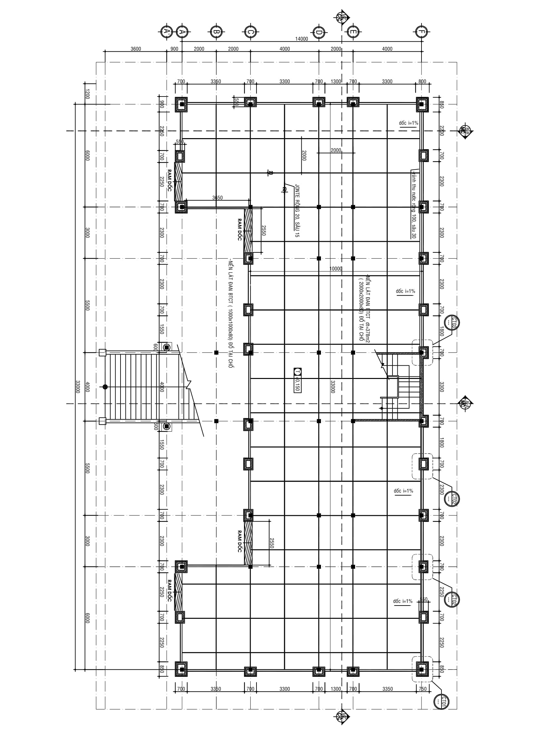

Mặt bằng tầng trệt

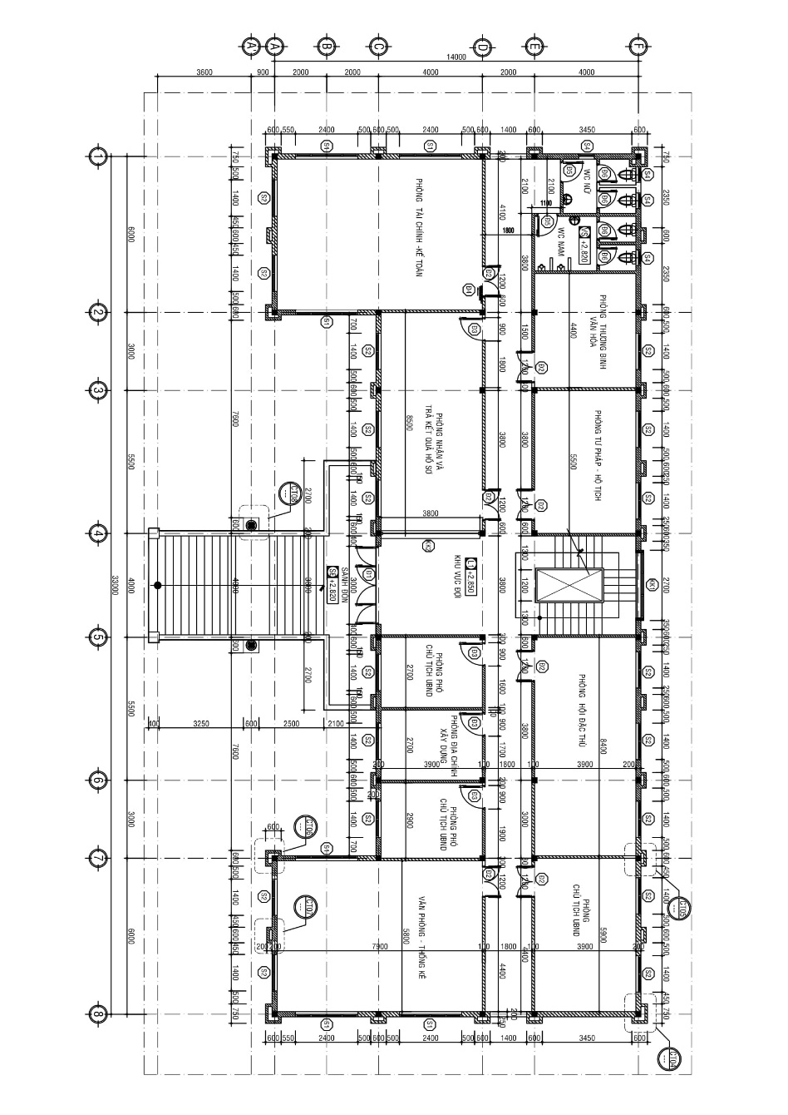

Mặt bằng tầng 1

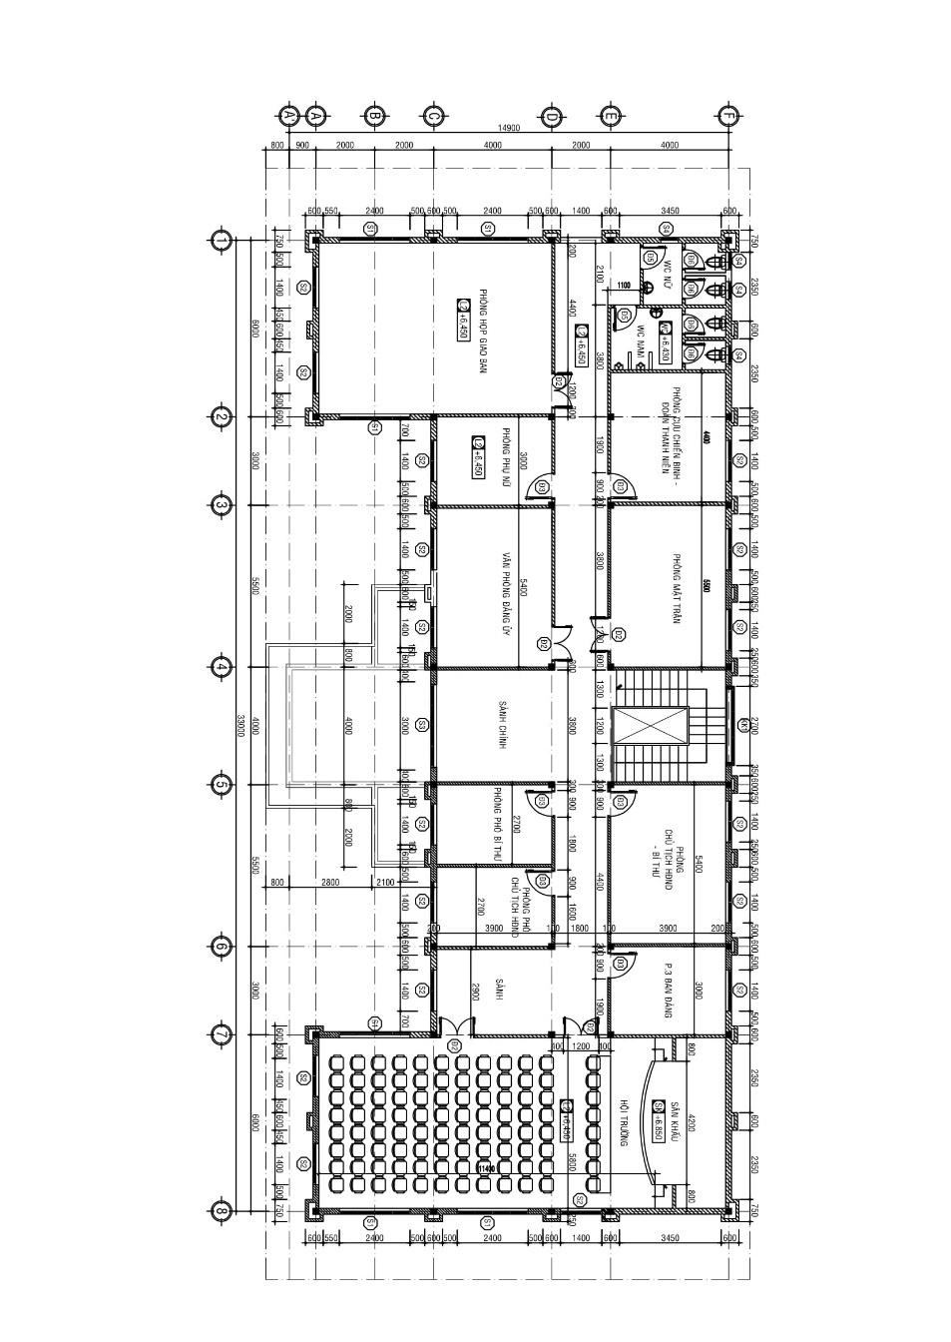

Mặt bằng tầng 2

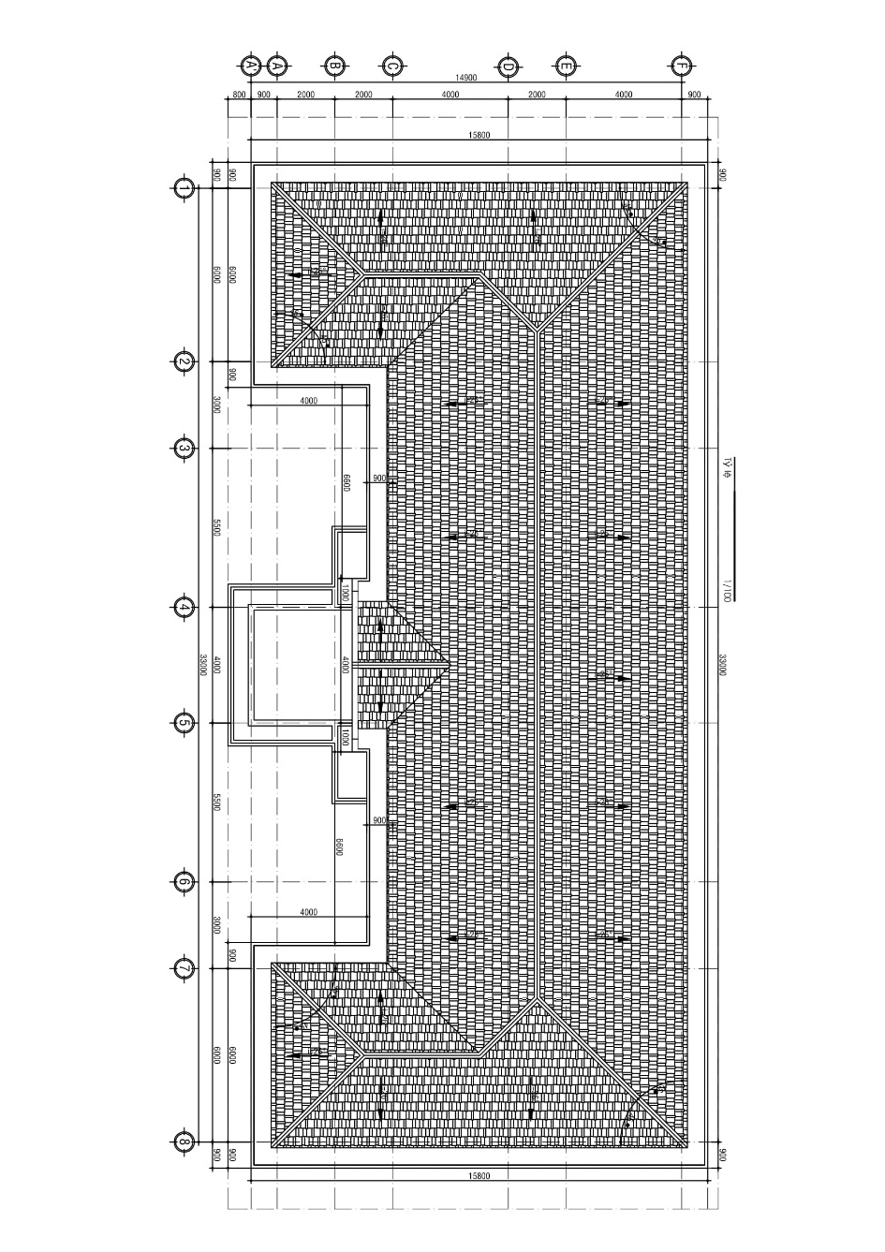

Mặt bằng tầng mái

* + - 1. Cao độ mặt sân, nền trệt, nền sảnh đón, nền mái đón, nền sàn và nhà vệ sinh các tầng lầu, tầng mái

Cao độ mỗi tầng như sau:

* Nền tầng trệt: +0,150
* Mặt nền láng vửa xi măng mác 100 dày 30, có lăn nhám mặt
* Nền lát đan bê tông cốt thép ( 1000x1000x80) đổ tại chổ, dưới lót cao su chống thấm
* Cát đen tôn nền dày 120
* Mặt đất hiện trạng san lấp hoàn chỉnh
* Sảnh đón: +2,830
* Lát gạch ceramic nhám 300x300mm
* Lớp vữa xm m75, d20mm
* Sàn btct (xem bvkc)
* Lớp vữa xm trát m75, d15mm
* Trát bả matic
* Sơn ngoài hoàn thiện 3 nước
* Sàn Lầu 1 : +2,850
* Lát gạch ceramic 400x400mm
* Lớp vữa xm m75, d20mm
* Sàn btct (xem bvkc)
* Lớp vữa xm trát m75, d15mm
* Trát bả matic
* Sơn trong hoàn thiện 3 nước
* Sàn vệ sinh lầu 1: +2,830
* Lát gạch ceramic nhám 250x250mm
* Lớp vữa xm m75 tạo dốc
* Quét 2 lớp sika chống thấm
* Sàn btct (xem bvkc)
* Lớp vữa xm m75, d15mm
* Trát bả matic
* Sơn trong hoàn thiện 3 nước hoàn thiện
* Xung quanh tường ốp gạch men 250x400, cao 1700
* Sàn lầu 2: +6,450
* Lát gạch ceramic 400x400mm
* Lớp vữa xm m75, d20mm
* Sàn btct (xem bvkc)
* Trần tấm uco khung nhôm nổi
* Sàn vệ sinh lầu 2: +6,430
* Lát gạch ceramic nhám 250x250mm
* Lớp vữa xm m75 tạo dốc
* Quét 2 lớp sika chống thấm
* Sàn btct (xem bvkc)
* Trần tấm uco khung nhôm nổi
* Mái: +13,350
* Mái sàn btct ( xem bvkc)
* Dán ngói màu đỏ 22 viên /m2

Công trình có chiều cao là 13,35m (tính từ cao trình +0.000m)

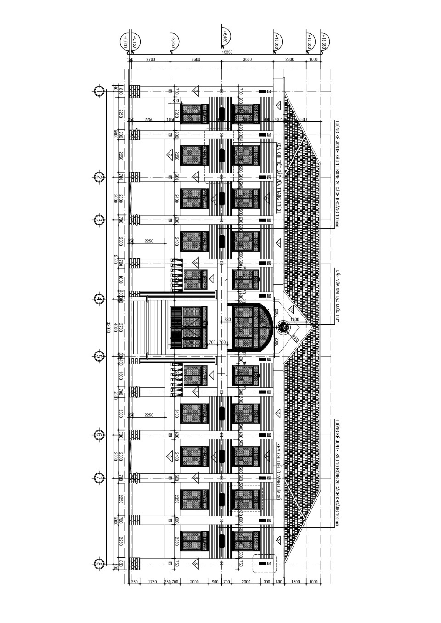

Mặt đứng của công trình

* + - 1. Chức năng của mỗi khối nhà, mỗi tầng nhà, mỗi phòng, mỗi diện tích

Tầng trệt nằm ở cốt cao độ +2,85m, được bố trí ram dốc từ mặt đất đến tầng trệt (độ dốc i=30%). Ta thấy vì công năng chính của công trình là văn phòng làm việc nên diện tích tầng trệt phần lớn dùng cho việc để xe (garage), bố trí các hộp gene hợp lí và tạo không gian thoáng mát cho tầng trệt. Thang bộ từ tầng hầm lên bố trí ngay giữa để dễ dàng nhìn thấy, tạo lối đi nhanh lên tầng 1.

Tầng 1 thiết kế sảnh đón rộng rãi, tạo sự trang trọng và cân đối cho công trình. Bố trí nhiều phòng làm việc đáp ứng đủ yêu cầu cho các phòng ban theo quy định xây dựng trụ sở làm việc cho UBND Xã. Thiết kế nhà vệ sinh đủ tiện nghi, rộng rãi, tạo sự tiện nghi cho người sử dụng.

Tầng 2 cũng như tầng 1, ngoài bố trí các phòng làm việc thì còn có một Hội trường rộng 96 chỗ ngồi thuận tiện cho các cuộc hội nghị trang trọng.

Tầng mái: Bố trí nơi lắp bồn nước INOX 500L, mái được thiết kế là mái BTCT dán ngói màu 22V/M2.

* + - 1. Giải pháp mặt đứng kiến trúc công trình
         1. Giải pháp mặt đứng

Nét đặc trưng của công trình là sự kết hợp giữa vật liệu bê tông cốt thép với vật liệu nhôm kính. Các cửa sổ lớn bằng kính phục vụ tốt cho việc lấy sáng, đồng thời tạo nên không gian thoáng mát và đẹp cho công trình.

Mặt tiền được trang trí làm điểm nổi bật cho bề ngoài công trình. Bên ngoài ốp đá chẻ chân cột, kết hợp với sơn hoàn thiện màu đặc trưng tạo vừa có thẩm mỹ vừa tiết kiệm ngân sách.

* + - * 1. Giải pháp hình khối

Hình dáng bên ngoài của công trình là một khối chữ U đối xứng, là loại hình khối phổ biến của các công trình phục vụ cho cơ quan nhà nước, thuận lợi cho việc bố trí các khối văn phòng bên trong một cách hợp lí và đẹp mắt.

* + 1. Các giải pháp kĩ thuật chính của công trình
       1. Giải pháp kết cấu thân nhà

Hệ kết cấu của công trình là hệ kết cấu khung BTCT toàn khối.

Mái bằng bê tông cốt thép được chống thấm, dán ngói màu 22 viên/M2.

Cầu thang bằng bê tông cốt thép toàn khối.

Tường bao dày 200mm, tường ngăn dày 100mm được xây bằng gạch đất nung.

* + - 1. Giải pháp kết cấu nền móng

Nhìn vào mặt cắt của hồ sơ khảo sát địa chất của khu đất xây dựng, ta nhận thấy lớp đất yếu có chiều sâu khá lớn, không thích hợp các loại móng nông. Do đó ta chọn 2 phương án móng sâu để thiết kế:

Phương án móng cọc khoan nhồi.

Phương án móng cọc ép.

* + 1. Giải pháp thông thoáng và chiếu sáng
       1. Hệ thống điều hòa và thông gió

Với hướng gió chủ đạo là hướng đông và đông bắc, công trình được đảm bảo thông gió tương đối tốt. Việc bố trí hệ thống cửa sổ và cửa đi ở các mặt đứng tạo điều kiện cho việc thông gió được dễ dàng.

Công trình còn được trang bị hệ thống thông gió nhân tạo đặt tại các phòng và các nơi công cộng (máy điều hòa nhiệt độ , máy hút gió…) để tạo điều kiện vị khí hậu tốt cho sự sinh hoạt của con người. Việc điều hòa không khí cho các văn phòng sẽ được thực hiện qua hệ thống điều hòa trung tâm.

* + - 1. Hệ thống chiếu sáng

Các phòng của từng tầng trong công trình được bố trí ánh sáng hài hòa giữa không gian và màu sắc riêng của mỗi chức năng sử dụng theo từng loại phòng, và theo tiêu chuẩn thiết kế ánh sáng.

Song song đó là sự kết hợp giữa nguồn ánh sáng tự nhiên của các phòng được tiếp nhận từ bên ngoài qua các hệ thống cửa sổ và cửa đi. Các hệ thống cửa này đều được bố trí ở các hướng bắc, nam và đông là những hướng lấy ánh sáng tốt nhất. Tại các khu vực sảnh, khu vệ sinh chung, khu ở,.. đều có bố trí cửa sổ kính.

Các khu vực cầu thang hành lang, được chiếu sáng nhân tạo bằng hệ thống đèn dọc theo tường và tầng.

* + 1. Giải pháp về cấp điện và máy lạnh

Hệ thống điện sử dụng được lấy trực tiếp từ hệ thống điện tỉnh đảm bảo cho tất cả các trang thiết bị trong tòa nhà có thể hoạt động bình. Điện năng phải bảo đảm cho hệ thống đèn chiếu sáng, hệ thống lạnh có thể hoạt động liên tục.

Hệ thống điện được thiết kế đúng theo tiêu chuẩn Việt Nam cho công trình dân dụng, dễ bảo quản, sửa chữa, khai thác và sử dụng an toàn, tiết kiệm nằng lượng.

* + 1. Giải pháp cấp - thoát nước và phòng hỏa cho công trình
       1. Hệ thống cấp nước

Nước được lấy từ hệ thống cấp nước sạch của tỉnh thông qua bể chứa nước sinh hoạt được đưa vào công trình bằng hệ thống bơm đẩy lên bể nước trên mái và được dẫn xuống các khu vực có nhu cầu về cấp nước của từng tầng trong công trình. Dung tích bể chứa là 500L. Từ bể chứa nước sinh hoạt được dẫn xuống các khu vệ sinh, sinh hoạt tại mỗi tầng bằng hệ thống ống nhựa PVC đặt trong các hộp kỹ thuật.

* + - 1. Hệ thống thoát nước

Việc thoát nước mưa được thực hiện bằng hệ thống ống PVC, φ60-120, đặt trong hộp đường ống kỹ thuật nối từ mái xuống đất và có đường dẫn ra hệ thống thoát nước đô thị.

Nước thải sinh hoạt sẽ được trực tiếp dẫn xuống vào các hồ chứa nước thải và bể tự hoại, sau đó được xử lý và bơm ra trực tiếp cống thoát nước công cộng.

* + 1. Địa điểm và đặc điểm nơi xây dựng công trình
       1. Địa điểm

Địa chỉ: Xã Tân Ân - Huyện Ngọc Hiển - Tỉnh Cà Mau.

* + - 1. Đặc điểm khí hậu

Tỉnh Cà Mau nằm trong vùng nhiệt đới gió mùa ẩm với các đặc trưng của vùng khí hậu miền Tây Nam Bộ, chia thành 2 mùa rõ rệt:

Mùa mưa từ tháng 5 đến tháng 11 có, mùa khô: từ tháng 12 đến tháng 4

Nhiệt độ trung bình: 26,6oC - 27,7oC

Nhiệt độ trung bình thấp nhất: 25,6oC vào tháng 1

Nhiệt độ trung bình cao nhất: 29,7oC

Lượng mưa trung bình: 200 mm – 400 mm

Độ ẩm tương đối trung bình: 83%

Độ ẩm tương đối thấp nhất: 50% vào tháng 3

Lượng bốc hơi trung bình: 1000 mm/năm

Gió thổi mạnh vào mùa mưa từ tháng 5 đến tháng 11, ngoài ra còn có gió Đông Bắc thổi nhẹ.

Khu vực thành phố Cà Mau rất ít chịu ảnh hưởng của gió bão.

Chế độ gió vừa chịu ảnh hưởng của đặc trưng cho vùng nhiệt đới lại vừa chịu ảnh hưởng của các cơ chế gió mùa khu vực Đông Nam Á. Hàng năm, có 2 mùa gió chủ yếu: gió mùa đông (gió mùa đông bắc) từ tháng 11 năm trước đến tháng 4 năm sau và gió mùa hạ (gió mùa tây nam), bắt đầu từ tháng 5 đến tháng 10. Mùa khô hướng gió thịnh hành theo hướng đông bắc và đông. Mùa mưa gió thịnh hành theo hướng tây nam hoặc tây. Tốc độ gió trung bình hàng năm ở Cà Mau nhỏ, trong đất liền chỉ từ 1,0 đến 2,0m/giây, ngoài khơi gió mạnh hơn cũng chỉ đạt 2,5 đến 3,5m/giây. Vào mùa mưa, thỉnh thoảng có dông hay lốc xoáy tới cấp 7, cấp 8. Bão tuy có nhưng không nhiều và không lớn. Thời tiết, khí hậu ở Cà Mau thuận lợi cho phát triển ngư – nông – lâm nghiệp theo hướng sản xuất hàng hóa lớn.

* + - 1. Đặc điểm địa chất công trình và địa chất thủy văn

Huyện 3 mặt giáp biển, một mặt giáp sông, địa thế cô lập hoàn toàn. Địa hình bằng phẳng, cao trình trung bình từ 0,5 - 0,7m, thường xuyên ngập triều biển, riêng vùng ven biển Đông có địa hình cao hơn (từ 1,2 - 1,5 m). Bề mặt địa hình bị chia cắt mạnh bởi hệ thống sông rạch tự nhiên và kênh mương chằng chịt, có nhiều con sông rất rộng, thường xuyên ngập triều biển.

Do hình thành từ các trầm tích biển trẻ nên nhìn chung nền đất yếu, lớp bùn hữu cơ và sét hữu cơ dày từ 0,7 - 1,7m, lớp bùn sét dày 1,3 - 1,4m. Do các công trình xây dựng nằm trực tiếp lên lớp bùn yếu nên cần có các giải pháp xử lý về nền móng, chống lún và triệt tiêu lún, vì vậy suất đầu tư rất cao. Khu vực đất rừng, bờ sông thường có nhiều lỗ mội, đây là một đặc điểm cần chú ý khi xây dựng các đầm nuôi thủy sản, cần có giải pháp thi công thích hợp để chống cạn nước đầm nuôi.

* + - 1. Đặc điểm địa hình địa vật nơi xây dựng công trình

Nhìn chung địa hình tương đối bằng phẳng thích hợp cho việc xây dựng công trình.

* 1. Chương 2. Tiêu chuẩn và tải trọng thiết kế
     1. Vật liệu
        1. Yêu cầu về vật liệu sử dụng cho công trình

Vật liệu được tận dụng nguồn vật liệu của địa phương nơi công trình được xây dựng và có giá thành hợp lý, đảm bảo về khả năng chịu lực và biến dạng.

Vật liệu xây có cường độ cao, trọng lượng nhỏ, khả năng chống cháy tốt.

Vật liệu có tính biến dạng cao, khả năng biến dạng cao có thể bổ sung cho tính chịu lực thấp.

Vật liệu có tính thoái biến thấp: có tác dụng tốt khi chịu tải trọng lặp lại (động đất, gió bão).

Vật liệu có tính liền khối cao: có tác dụng trong trường hợp tải trọng có tính chất lặp lại không bị tách rời các bộ phận công trình.

Nhà cao tầng thường có tải trọng rất lớn nên nếu dùng các vật liệu trên tạo điều kiện giảm đáng kể tải trọng do công trình, kể cả tải trọng đứng cũng như tải trọng ngang do lực quán tính.

* + - 1. Bê tông (theo TCVN 5574 - 2012)

Bê tông dùng trong nhà cao tầng có cấp độ bền từ B25B60.

Dựa vào đặc điểm của công trình và khả năng chế tạo vật liệu ta chọn bê tông để sử dụng cấp độ bền B15 với các thông số kỹ thuật như:

* Cường độ tính toán chịu nén: .
* Cường độ tính toán chịu kéo: .
* Modul đàn hồi: .
  + - 1. Cốt thép (theo TCVN 5574 - 2012)

Sử dụng cốt thép nhóm CI (AI)() với các thông số kĩ thuật:

* Cường độ tính toán chịu nén, kéo: .
* Cường độ tính toán chịu kéo cho cốt đai: .
* Modul đàn hồi: .

Sử dụng cốt thép nhóm CII(AII) () với các thông số kỹ thuật:

Cường độ tính toán chịu nén, kéo: .

Cường độ tính toán chịu kéo cho cốt đai: .

Modul đàn hồi: .

Sử dụng cốt thép nhóm CIII(AIII)() với các thông số kỹ thuật:

Cường độ tính toán chịu nén, kéo: .

Cường độ tính toán chịu kéo cho cốt đai: .

Modul đàn hồi: .

* + - 1. Vật liệu khác

Gạch: .

Gạch lát nền Ceramic: .

Vữa xây: .

Trong đó:

* : khối lượng riêng
  + 1. Tiêu chuẩn tính toán

**[1]- TCVN 2737 – 1995:** TẢI TRỌNG VÀ TÁC ĐỘNG - TIÊU CHUẨN THIẾT KẾ.

**[2]- TCVN 5574 - 2012:** KẾT CẤU BÊ TÔNG VÀ BÊ TÔNG CỐT THÉP – TIÊU CHUẨN THIẾT KẾ.

* + 1. Tải trọng tính toán
       1. Tĩnh tải

Tĩnh tải tác động lên sàn tầng điển hình gồm có: trọng lượng bản thân sàn, trọng lượng bản thân của kết cấu bao che: gbt+ gt.

* + - * 1. Trọng lượng bản thân sàn

Là tải trọng phân bố đều của các lớp cấu tạo sàn, được tính theo công thức :

|  |  |  |
| --- | --- | --- |
|  |  |  |

Trong đó:

* : chiều dày lớp sàn thứ i
* : khối lượng riêng lớp cấu tạo thứ i
* ni : hệ số tin cậy tra bảng 1 trang 10 TCVN 2737 – 1995.

Theo yêu cầu sử dụng, các khu vực có chức năng khác nhau sẽ có cấu tạo sàn khác nhau, do đó tĩnh tải sàn tương ứng cũng có giá trị khác nhau. Các kiểu cấu tạo sàn tiêu biểu là sàn phòng làm việc, sàn hành lang và sàn vệ sinh.

Trọng lượng bản thân sàn phòng làm việc, hành lang

|  |  |  |  |  |  |
| --- | --- | --- | --- | --- | --- |
| **Các lớp cấu tạo sàn** | **hi( mm )** | **γ (T/m3)** | **gtc** | **n** | **gbttt** |
| **(T/m2 )** | **( T/m2 )** |
| Lớp gạch ceramic | 10 | 2 | 0,02 | 1,2 | 0,020 |
| Lớp vữa lót | 35 | 1,8 | 0,06 | 1,3 | 0,080 |
| Lớp sàn BTCT | 100 | 2,5 | 0,25 | 1,1 | 0,280 |
| Lớp vữa trát trần | 15 | 1,8 | 0,03 | 1,3 | 0,040 |
| Hệ thống kỹ thuật |  |  | 0,05 | 1,2 | 0,060 |
| **Tổng tĩnh tải** | | | **0,41** |  | **0,480** |

Trọng lượng bản thân sàn khu vệ sinh

|  |  |  |  |  |  |
| --- | --- | --- | --- | --- | --- |
| **Cấu tạo sàn** | **hi( mm )** | **γ (T/m3)** | **gtc** | **n** | **gbttt** |
| **(T/m2 )** | **( T/m2 )** |
| Lớp gạch ceramic | 10 | 2 | 0,02 | 1,2 | 0,020 |
| Lớp vữa lót +tạo dốc | 50 | 1,8 | 0,09 | 1,3 | 0,120 |
| Lớp sàn BTCT | 100 | 2,5 | 0,25 | 1,1 | 0,280 |
| Lớp chống thấm | 3 | 1 | - | 1,3 | - |
| Lớp vữa trát trần | 15 | 1,8 | 0,03 | 1,3 | 0,040 |
| Hệ thống kỹ thuật |  |  | 0,05 | 1,2 | 0,060 |
| **Tổng tĩnh tải** | | | **0,44** |  | **0,520** |

* + - * 1. Tải trọng thường xuyên do tường xây

Thông thường dưới các tường thường có kết cấu dầm đỡ nhưng để tăng tính linh hoạt trong việc bố trí tường ngăn vì vậy một số tường này không có dầm đỡ bên dưới. Do đó khi xác định tải trọng tác dụng lên ô sàn ta phải kể thêm trọng lượng tường ngăn, tải này được quy về phân bố đều trên toàn bộ ô sàn. Được xác định theo công thức:

|  |  |  |
| --- | --- | --- |
|  |  |  |

Trong đó:

* Bt : bề rộng tường (m)
* Ht : Chiều cao tường (m)
* Lt : chiều dài tường (m)
* γt : trọng lượng riêng của tường xây (kN/m3)
* S : diện tích ô sàn có tường (m2)
* n : hệ số vượt tải

Tải tường qui về phân bố đều trên sàn S1A

|  |  |  |  |  |  |  |  |  |  |
| --- | --- | --- | --- | --- | --- | --- | --- | --- | --- |
| **TT** | **Loại tường** | **Bt** | **Lt** | **Ht** | **Ss** | **γ** | **gttc** | **n** | **gttt** |
| **(m)** | |  | | --- | | ***(*m)** | | **(m)** | **(m2)** | **(T/m3)** | **T/m2)** |  | **T/m2)** |
| 1 | Tường 100 | 0,1 | 4,2 | 3,6 | 22,04 | 1,8 | 0,123 | 1,1 | 0,140 |

Tải tường qui về phân bố đều trên sàn S3

|  |  |  |  |  |  |  |  |  |  |
| --- | --- | --- | --- | --- | --- | --- | --- | --- | --- |
| **TT** | **Loại tường** | **Bt** | **Lt** | **Ht** | **Ss** | **γ** | **gttc** | **n** | **gttt** |
| **(m)** | |  | | --- | | ***(*m)** | | **(m)** | **(m2)** | **(T/m3)** | **T/m2)** |  | **T/m2)** |
| 1 | Tường 100 | 0,1 | 3,8 | 3,6 | 20,14 | 1,8 | 0,122 | 1,1 | 0,130 |

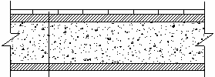

* Gạch lót nền
* Vữa lót nền
* Bản BTCT
* Vữa trát trần

Các lớp cấu tạo sàn



* Gạch lót nền dày 10mm
* Vữa lót nền dày 35mm
* Bản BTCT
* Vữa trát trần dày 15mm

Sàn hành lang



* Gạch lót nền dày 10mm
* Vữa tạo dốc dày 50m
* Lớp chống thấm+tạo dốc 3mm
* Bản BTCT
* Vữa trát trần dày 15mm

Sàn nhà vệ sinh

* + - 1. Hoạt tải

Giá trị của hoạt tải được chọn dựa theo chức năng sử dụng của các loại phòng tra bảng 3 trang 12 TCVN 2737 - 1995.

Hệ số độ tin cậy n, đối với tải trọng phân bố đều xác định theo điều 4.3.3 trang 15 TCVN 2737 - 1995:

|  |  |  |
| --- | --- | --- |
|  | Khi ptc < 200 (daN/m2)  n = 1,3; khi ptc ≥ 200 (daN/m2)  n = 1,2. |  |

Hoạt tải theo bảng 3 TCVN 2737-1995

|  |  |  |  |
| --- | --- | --- | --- |
| Chức năng phòng | ptc (daN/m2) | n | ptt (daN/m2) |
| Hành lang, sảnh | 300 | 1,2 | 360 |
| Nhà vệ sinh | 150 | 1,3 | 195 |
| Phòng làm việc | 200 | 1,2 | 240 |
| Hội trường | 400 | 1,2 | 480 |
| Sân khấu | 700 | 1,2 | 840 |
| Cầu thang | 300 | 1,2 | 360 |

***Kết luận:*** Tổng tải trọng tác dụng lên sàn gồm:

Tổng tĩnh tải qui về phân bố đều do các lớp cấu tạo sàn và tường xây trên sàn có kể đến trọng lượng bản thân sàn:

|  |  |  |
| --- | --- | --- |
|  | qs= gbt+ gt= 0,480 + 0,140 = 0,620 (T/m2) |  |

Tổng tĩnh tải qui về phân bố đều do các lớp cấu tạo sàn và tường xây trên sàn vệ sinh có kể đến trọng lượng bản thân sàn:

|  |  |  |
| --- | --- | --- |
|  | qs= gbt+ gt= 0,520+ 0,130 = 0,610 (T/m2) |  |

Hoạt tải phân bố đều trên ô sàn phòng làm việc: ps= 0,24 (T/m2)

Hoạt tải phân bố đều trên ô sàn hành lang: ps= 0,36 (T/m2)

Hoạt tải phân bố đều trên ô sàn hội trường: ps= 0,36 (T/m2)

Hoạt tải phân bố đều trên ô sàn sân khấu: ps= 0,36 (T/m2)

* + 1. Cơ sở tính toán kết cấu

Các tiêu chuẩn áp dụng và tài liệu tham khảo:

TCVN 9362-2012. *Tiêu chuẩn thiết kế nền nhà và công trình*.

TCVN 2737- 1995. *Tải trọng và tác dụng - Tiêu chuẩn thiết kế*.

TCVN 198 -1995. *Nhà cao tầng -Thiết kế Bê Tông Cốt Thép toàn khối*.

TCVN 10304 -2014. *Móng cọc - Tiêu chuẩn thiết kế*.

TCVN 5574 -2012. *Kết cấu bê tông và bê tông cốt thép – Tiêu chuẩn thiết kế*.

* + 1. Phương pháp tính toán

Do số tầng công trình không lớn, nên ta sẽ sử dụng tiết diện cột như nhau cho các tầng để tính toán.

Chọn tiết diện dầm đặc và không thay đổi tiết diện dầm.

* + - 1. Chọn kích thước sơ bộ cho sàn

**Tổng quát lí thuyết**: dựa vào mặt bằng kiến trúc của công ta có:

Chiều dày sàn phải thỏa mãn điều kiện về độ bền, độ cứng và kinh tế.

Hệ sàn gồm các ô bản làm việc theo 2 phương, kích thước ô bản (4m x 6m).

Sơ bộ chiều dày sàn ta có thể tham khảo công thức sau:

|  |  |  |
| --- | --- | --- |
|  |  |  |

Trong đó:

* D= (0.8÷1.4): là hệ số phụ thuộc tải trọng.
* m=30÷35: cho bản loại dầm với l là nhịp của bản (cạnh bản theo phương chịu lực).
* m=40÷45: cho bản ngàm 4 cạnh với l là cạnh ngắn.
* m=10÷15: cho bản consol.

Ứng dụng tính toán:

|  |  |  |
| --- | --- | --- |
|  |  |  |

Trong đó:

* D = (hoạt tải tiêu chuẩn nhỏ).
* m = (bản ngàm 4 cạnh).
* l = L1 = .
  + - 1. Chọn kích thước sơ bộ cho dầm
         1. Dầm chính

Hệ kết cấu khung nhiều nhịp, sơ bộ chọn kích thước dầm chính theo công thức sau:

|  |  |  |
| --- | --- | --- |
|  |  |  |

(Với L= mm: là cạnh dài của ô sàn lớn nhất)

Chọn chiều cao dầm: hd=400 mm

|  |  |  |
| --- | --- | --- |
|  |  |  |

Chọn chiều rộng dầm: bd=200 mm

Vậy sơ bộ kích thước dầm chính 0,2m x 0,4m.

* + - * 1. Dầm phụ

Hệ kết cấu khung nhiều nhịp, sơ bộ chọn kích thước dầm phụ theo công thức sau:

|  |  |  |
| --- | --- | --- |
|  |  |  |

Chọn chiều cao dầm: hd=350 mm

|  |  |  |
| --- | --- | --- |
|  |  |  |

Chọn chiều rộng dầm: bd=200 mm

Vậy sơ bộ kích thước dầm phụ 0,2m x 0,35m.

Sơ bộ chiều dày ô sàn:b=1000mm, h= 100mm,a=20mm =>h0=h-a=100-20=80mm.

* 1. Chương 3. Tính toán và cấu tạo sàn tầng điển hình bằng phương pháp tra ô bảng đơn
     1. Vị trí, đặc điểm, kích thước và các cấu kiện chính

Sàn tầng 2 là một trong những sàn tầng điển hình cho khối nhà. Sơ bộ kích thước ô sàn:b=1000mm, h= 100mm,a=20mm =>h0=h-a=100-20=80mm

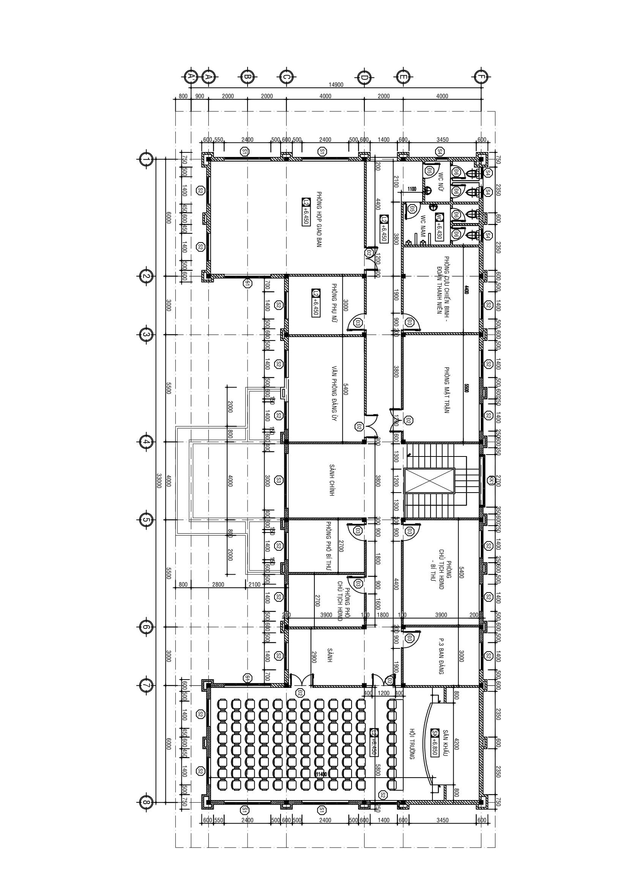

Mặt bằng kiến trúc điển hình

* + 1. Phân chia các ô sàn và xác định các vị trí đà phụ, đà chính

Phân loại ô sàn dựa theo kích thước ô và chức năng sử dụng của từng ô, một số ô sàn có chênh lêch kích thước ít có thể đặt cùng một tên. Đặt tên các ô sàn như sau:

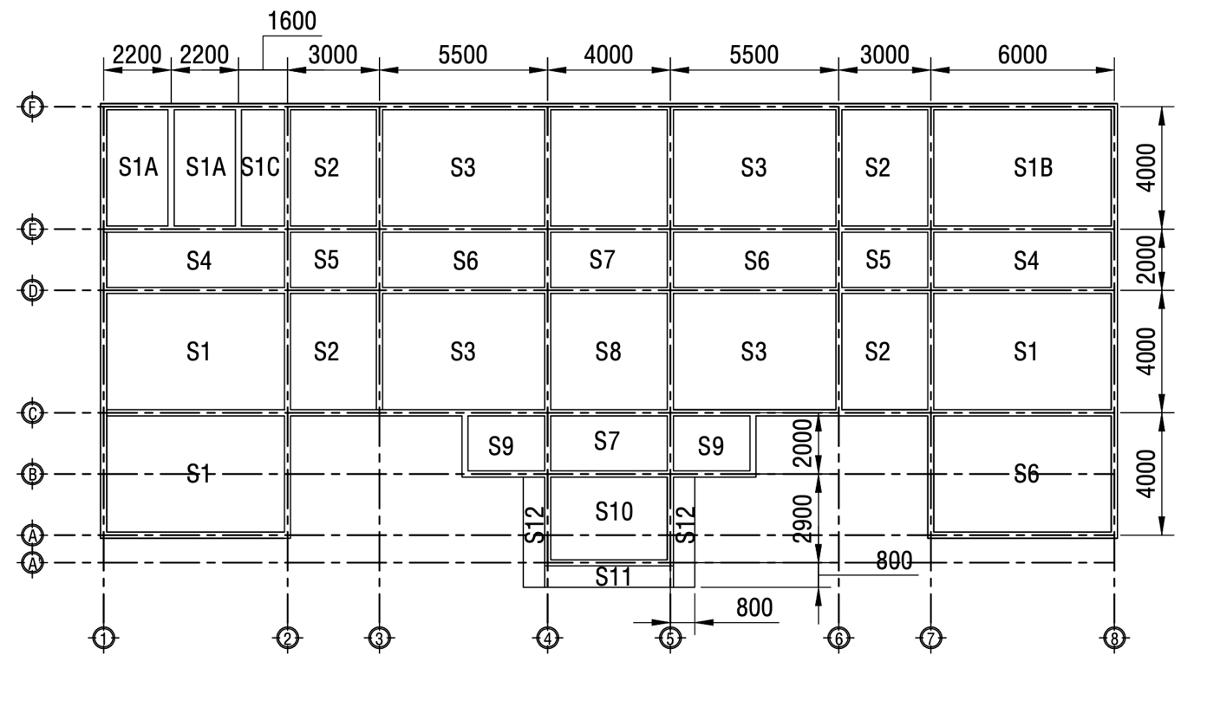

Mặt bằng ô sàn tầng 2

* + 1. Tính thép sàn
       1. Bản sàn 1 phương
          1. Bản dầm

Khi bản sàn được liên kết (dầm hoặc tường) ở một cạnh (liên kết ngàm) hoặc ở hai cạnh đối diện (kê tự do hoặc ngàm). Lúc đó tải trọng chỉ truyền theo phương có liên kết, bản chỉ làm việc một phương.

|  |  |
| --- | --- |
|  |  |

Bản loại dầm

Khi : (Ô sàn S1C) có thể xem bản thuộc loại bản dầm, làm việc một phương theo phương cạnh ngắn. Theo phương dài ta chỉ cần đặt thép theo cấu tạo. Tiêu chuẩn thiết kế của một số nước quy ước bản dầm khi *l*2/*l*1 ≥ 2,5 hoặc *l*2/*l*1 ≥ 3. thép nhóm CI (AI)

Tra phụ lục 5 (Kết cấu bê tông cốt thép_Võ Bá Tầm (Chủ biên)) ta tìm được

= 0.4271 và = 0.618

* + - * 1. Nội lực sàn

Ô sàn S1C

Moment nhịp:

|  |  |  |
| --- | --- | --- |
|  |  |  |

*Moment gối:*

|  |  |  |
| --- | --- | --- |
|  |  |  |

Tính thép sàn

Dùng công thức tính toán thép sàn ta có:

|  |  |  |
| --- | --- | --- |
|  |  |  |

Thép gối

|  |  |  |
| --- | --- | --- |
|  | =0,987 |  |

Chọn Ø10a150 As =5,23cm2 >0,652cm2

Kiểm tra điều kiện hàm lượng

|  |  |  |
| --- | --- | --- |
|  |  |  |

=> thỏa điều kiện hàm lượng.

Số thanh thép chịu moment âm theo phương cạnh dài:

|  |  |  |
| --- | --- | --- |
|  | cây |  |

Thép nhịp

|  |  |  |
| --- | --- | --- |
|  | =0,993 |  |

Chọn Ø10a150 As =5,23cm2 > 0,324 cm2

Kiểm tra điều kiện hàm lượng

|  |  |  |
| --- | --- | --- |
|  |  |  |

=> thỏa điều kiện hàm lượng.

Số thanh thép chịu moment dương theo phương cạnh dài:

|  |  |  |
| --- | --- | --- |
|  | cây |  |

Tương tự ta có bảng tổng hợp các ô sàn sau:

Bảng tính và bố trí thép sàn 1 phương

|  |  |  |  |  |  |  |  |  |  |  |  |  |  |  |  |  |
| --- | --- | --- | --- | --- | --- | --- | --- | --- | --- | --- | --- | --- | --- | --- | --- | --- |
|  | - Hàm lượng mmin= 0.1% | | | | | | | | | | | | | | | |
|  | - Hàm lượng mmax = 1.5% | | | | | | | | | | | | | | | |
|  | - Cấp độ bền BT B15 |  | Rb =8,5 |  | MPa |  |  |  | |  | |  | |  | |
|  | - Có thể toàn bộ sàn có thép thuộc nhóm CI (A-I) hoặc có cả CI (A-I) lẫn CII (A-II)   |  |  |  |  |  |  |  |  |  |  |  |  |  |  | | --- | --- | --- | --- | --- | --- | --- | --- | --- | --- | --- | --- | --- | --- | | Ký hiệu  ô sàn | Momen | Giá trị M | ho | b | Rb | Rs | am | z | As | Chọn thép | | As | m% | | *Tm* | *m* | *m* | *T/m2* | *T/m2* |  |  | *cm2* | *f* | *a m.m* | chọn |  | | **1** | **2** | **3** | **4** | **5** | **6** | **7** | **8** | **9** | **11** | **12** | **13** | **14** | **15** | | S1A | M1 | 0,1644 | 0,08 | 1 | 850 | 28000 | 0,030 | 0,985 | 0,075 | 10 | 150 | 5,23 | 0,65 | | MI | 0,3287 | 0,08 | 1 | 850 | 28000 | 0,060 | 0,969 | 0,151 | 10 | 150 | 5,23 | 0,65 | | S1C | M1 | 0,0720 | 0,08 | 1 | 850 | 28000 | 0,013 | 0,993 | 0,032 | 10 | 150 | 5,23 | 0,65 | | MI | 0,1440 | 0,08 | 1 | 850 | 28000 | 0,026 | 0,987 | 0,065 | 10 | 150 | 5,23 | 0,65 | | S4 | M1 | 0,1600 | 0,08 | 1 | 850 | 28000 | 0,029 | 0,985 | 0,073 | 10 | 150 | 5,23 | 0,65 | | MI | 0,3200 | 0,08 | 1 | 850 | 28000 | 0,059 | 0,970 | 0,147 | 10 | 150 | 5,23 | 0,65 | | S6 | M1 | 0,1600 | 0,08 | 1 | 850 | 28000 | 0,029 | 0,985 | 0,073 | 10 | 150 | 5,23 | 0,65 | | MI | 0,3200 | 0,08 | 1 | 850 | 28000 | 0,059 | 0,970 | 0,147 | 10 | 150 | 5,23 | 0,65 | | S7 | M1 | 0,1600 | 0,08 | 1 | 850 | 28000 | 0,029 | 0,985 | 0,073 | 10 | 150 | 5,23 | 0,65 | | MI | 0,3200 | 0,08 | 1 | 850 | 28000 | 0,059 | 0,970 | 0,147 | 10 | 150 | 5,23 | 0,65 | | S11 | M1 | 0,0256 | 0,08 | 1 | 850 | 28000 | 0,005 | 0,998 | 0,011 | 10 | 150 | 5,23 | 0,65 | | MI | 0,0512 | 0,08 | 1 | 850 | 28000 | 0,009 | 0,995 | 0,023 | 10 | 150 | 5,23 | 0,65 | | S12 | M1 | 0,0256 | 0,08 | 1 | 850 | 28000 | 0,005 | 0,998 | 0,011 | 10 | 150 | 5,23 | 0,65 | | MI | 0,0512 | 0,08 | 1 | 850 | 28000 | 0,009 | 0,995 | 0,023 | 10 | 150 | 5,23 | 0,65 | | | | | | | | |  | |  | |  | |  | |

* + - 1. Bản sàn 2 phương

Khi α=l2/l1 <2: thuộc bản ngàm 4 cạnh, bản làm việc theo hai phương:



Bản sàn 2 phương

* + - * 1. Xác định nội lực bản sàn

Moment tại giữa bản:

|  |  |  |
| --- | --- | --- |
|  | M1 = mi1.P; M2 = mi2.P |  |

Moment tại gối:

|  |  |  |
| --- | --- | --- |
|  | MI = ki1.P; MII = ki2.P |  |

Trong đó: P = q.l1.l2

mịj, kij tra bảng phụ thuộc l2/l1.

* + - * 1. Tính toán sàn 2 phương S1

Với L1= 4m; L2= 6m

Ta có chiều dày sàn được chọn sơ bộ là hs = 100mm, lớp bảo vệ a = 20mm.

Cắt bản theo hai phương vuông góc cạnh ngắn và cạnh dài với chiều rộng là b = 1m =1000 mm.

* Tải trọng
* Tĩnh tải: gtt = 0,48 T/m2
* Hoạt tải: Ptt = 0,48 T/m2
* Tải trọng toàn phần: P = (gtt + Ptt)x L1xL2 = (0,48+0,48)x4,0x6,0= 23,0T
* Tính moment
* m91= 0,0208
* m92= 0,0093
* k91 = 0,0464
* k92 = 0,0206
* Vậy:
* M1 = m91P = 0,479(Tm).
* M2 = m92P = 0,214(Tm).
* MI = k91P = 1,069(Tm).
* MII = k92P =0,475(Tm).
  + - * 1. Tính thép và bố trí thép

Bêtông B15 và thép nhóm CII(AII)

Tra phụ lục 5 (Kết cấu bê tông cốt thép_Võ Bá Tầm) ta tìm được

= 0,4271 và = 0,618

Chọn hs= 100mm, a= 20mm h0 = 100 - 20= 80 mm.

Tính thép chịu moment dương M1 = 0,479 Tm theo phương cạnh ngắn L1.

Tính thép

=0,993

Chọn Ø10a150 As =5,23cm2 > 2,66 cm2 - ta bố trí thép ở thớ dưới theo phương L1.

Kiểm tra điều kiện hàm lượng

=> thỏa điều kiện hàm lượng.

Số thanh thép chịu moment dương theo phương cạnh ngắn:

cây

Tính thép chịu moment dương M2 = 0,214 Tm theo phương cạnh dài L­2.

Tính thép

=0,053

Chọn Ø10a150 As =5,23cm2 > 1,12 cm2 - ta bố trí thép ở thớ dưới theo phương L2.

Kiểm tra điều kiện hàm lượng

=> thỏa điều kiện hàm lượng.

Số thanh thép chịu moment dương theo phương cạnh dài:

cây

Tính thép chịu moment âm MI = 1,069 Tm theo phương cạnh ngắn L1.

Tính thép

=0,993

Chọn Ø10a150 As =5,23cm2 > 5,94 cm2 - ta bố trí thép ở thớ dưới theo phương L1

Kiểm tra điều kiện hàm lượng

=> thỏa điều kiện hàm lượng.

Số thanh thép chịu moment dương theo phương cạnh ngắn:

cây

Tính thép chịu moment âm MII = 1,069 Tm theo phương cạnh dài L2.

Tính thép

=0,091

Chọn Ø10a150 As =5,23cm2 > 2,22 cm2 - ta bố trí thép ở thớ dưới theo phương L2

Kiểm tra điều kiện hàm lượng

=> thỏa điều kiện hàm lượng.

Số thanh thép chịu moment dương theo phương cạnh ngắn:

cây

Bảng tính moment của sàn hai phương lầu 2

|  |  |  |  |  |  |  |  |  |
| --- | --- | --- | --- | --- | --- | --- | --- | --- |
| **Số** | **Cạnh** | **Cạnh** | **a = L2/L1** | **m91** | **Hoạt** | **Tĩnh** | **P=(ptt+gtt).L1.L2** | **M1** |
| **hiệu** | **ngắn** | **dài** | **m92** | **tải** | **tải** | **M2** |
| **ô** | **L1** | **L2** | **k91** | **ptt** | **gtt** | **MI** |
| **sàn** |  |  | **k92** |  |  | **MII** |
|  | ***(m****)* | ***(m)*** |  | ***Tm2*** | ***Tm2*** | ***Tm2*** |
| 1 | 2 | 3 | 4 | 5 | 6 | 7 | 8 | 9 |
| S1A | 2,2 | 4,0 | 1,82 | 0,0194 | 0,195 | 0,62 | 7 | 0,139 |
| S1A |  |  |  | 0,0058 |  |  |  | 0,042 |
| S1A |  |  |  | 0,0420 |  |  |  | 0,301 |
| S1A |  |  |  | 0,0127 |  |  |  | 0,091 |
| S1B | 4,0 | 6,0 | 1,50 | 0,0208 | 0,84 | 0,48 | 32 | 0,659 |
| S1B |  |  |  | 0,0093 |  |  |  | 0,295 |
| S1B |  |  |  | 0,0464 |  |  |  | 1,470 |
| S1B |  |  |  | 0,0206 |  |  |  | 0,653 |
| S1 | 4,0 | 6,0 | 1,50 | 0,0208 | 0,48 | 0,48 | 23 | 0,479 |
| S1 |  |  |  | 0,0093 |  |  |  | 0,214 |
| S1 |  |  |  | 0,0464 |  |  |  | 1,069 |
| S1 |  |  |  | 0,0206 |  |  |  | 0,475 |
| S2 | 3,0 | 4,0 | 1,33 | 0,0209 | 0,36 | 0,48 | 10 | 0,211 |
| S2 |  |  |  | 0,0118 |  |  |  | 0,119 |
| S2 |  |  |  | 0,0474 |  |  |  | 0,478 |
| S2 |  |  |  | 0,0270 |  |  |  | 0,272 |
| S3 | 4,0 | 5,5 | 1,38 | 0,0210 | 0,36 | 0,61 | 21 | 0,448 |
| S3 |  |  |  | 0,0110 |  |  |  | 0,235 |
| S3 |  |  |  | 0,0413 |  |  |  | 0,882 |
| S3 |  |  |  | 0,0249 |  |  |  | 0,531 |
| S5 | 2,0 | 3,0 | 1,50 | 0,0208 | 0,48 | 0,48 | 6 | 0,120 |
| S5 |  |  |  | 0,0093 |  |  |  | 0,054 |
| S5 |  |  |  | 0,0464 |  |  |  | 0,267 |
| S5 |  |  |  | 0,0206 |  |  |  | 0,119 |
| S8 | 4,0 | 4,0 | 1,00 | 0,0179 | 0,48 | 0,48 | 15 | 0,275 |
| S8 |  |  |  | 0,0179 |  |  |  | 0,275 |
| S8 |  |  |  | 0,0417 |  |  |  | 0,641 |
| S8 |  |  |  | 0,0417 |  |  |  | 0,641 |
| S9 | 2,0 | 2,7 | 1,35 | 0,0210 | 0,48 | 0,48 | 5 | 0,109 |
| S9 |  |  |  | 0,0115 |  |  |  | 0,060 |
| S9 |  |  |  | 0,0474 |  |  |  | 0,246 |
| S9 |  |  |  | 0,0262 |  |  |  | 0,136 |
| S10 | 2,9 | 4,0 | 1,38 | 0,0210 | 0,48 | 0,48 | 11 | 0,234 |
| S10 |  |  |  | 0,0110 |  |  |  | 0,123 |
| S10 |  |  |  | 0,0413 |  |  |  | 0,460 |
| S10 |  |  |  | 0,0249 |  |  |  | 0,277 |

Bảng tính và bố trí thép sàn

|  |  |  |  |  |  |  |  |  |  |  |  |  |
| --- | --- | --- | --- | --- | --- | --- | --- | --- | --- | --- | --- | --- |
| Ký hiệu ô sàn | Momen | Giá trị M (TM) | ho (m) | b (m) | am | z | As (cm2) | Chọn | thép | As chọn | m% | Chọn thép |
| *f* | *a (m.m)* |
| 1 | 2 | 3 | 4 | 5 | 8 | 9 | 10 | 11 | 12 | 13 | 14 | 15 |
| S1A | M1 | 0,139 | 0,080 | 1 | 0,026 | 0,987 | 0,63 | 10 | 150 | 5,23 | 0,65 | Ø10a150 |
| S1A | M2 | 0,042 | 0,070 | 1 | 0,010 | 0,995 | 0,21 | 10 | 150 | 5,23 | 0,75 | Ø10a150 |
| S1A | MI | 0,301 | 0,080 | 1 | 0,055 | 0,972 | 1,38 | 14 | 150 | 10,26 | 1,28 | Ø14a150 |
| S1A | MII | 0,091 | 0,080 | 1 | 0,017 | 0,992 | 0,41 | 10 | 150 | 5,23 | 0,65 | Ø10a150 |
| S1B | M1 | 0,659 | 0,080 | 1 | 0,121 | 0,935 | 3,15 | 10 | 150 | 5,23 | 0,65 | Ø10a150 |
| S1B | M2 | 0,295 | 0,070 | 1 | 0,071 | 0,963 | 1,56 | 10 | 150 | 5,23 | 0,75 | Ø10a150 |
| S1B | MI | 1,470 | 0,080 | 1 | 0,270 | 0,839 | 7,82 | 14 | 150 | 10,26 | 1,28 | Ø14a150 |
| S1B | MII | 0,653 | 0,080 | 1 | 0,120 | 0,936 | 3,11 | 10 | 150 | 5,23 | 0,65 | Ø10a150 |
| S1 | M1 | 0,479 | 0,080 | 1 | 0,088 | 0,954 | 2,24 | 10 | 150 | 5,23 | 0,65 | Ø10a150 |
| S1 | M2 | 0,214 | 0,070 | 1 | 0,051 | 0,974 | 1,12 | 10 | 150 | 5,23 | 0,75 | Ø10a150 |
| S1 | MI | 1,069 | 0,080 | 1 | 0,197 | 0,890 | 5,37 | 12 | 150 | 7,54 | 0,94 | Ø12a150 |
| S1 | MII | 0,475 | 0,080 | 1 | 0,087 | 0,954 | 2,22 | 10 | 150 | 5,23 | 0,65 | Ø10a150 |
| S2 | M1 | 0,211 | 0,080 | 1 | 0,039 | 0,980 | 0,96 | 10 | 150 | 5,23 | 0,65 | Ø10a150 |
| S2 | M2 | 0,119 | 0,070 | 1 | 0,029 | 0,985 | 0,62 | 10 | 150 | 5,23 | 0,75 | Ø10a150 |
| S2 | MI | 0,478 | 0,080 | 1 | 0,088 | 0,954 | 2,24 | 10 | 150 | 5,23 | 0,65 | Ø10a150 |
| S2 | MII | 0,272 | 0,080 | 1 | 0,050 | 0,974 | 1,25 | 10 | 150 | 5,23 | 0,65 | Ø10a150 |
| S3 | M1 | 0,448 | 0,080 | 1 | 0,082 | 0,957 | 2,09 | 10 | 150 | 5,23 | 0,65 | Ø10a150 |
| S3 | M2 | 0,235 | 0,070 | 1 | 0,056 | 0,971 | 1,24 | 10 | 150 | 5,23 | 0,75 | Ø10a150 |
| S3 | MI | 0,882 | 0,080 | 1 | 0,162 | 0,911 | 4,32 | 10 | 150 | 5,23 | 0,65 | Ø10a150 |
| S3 | MII | 0,531 | 0,080 | 1 | 0,098 | 0,949 | 2,50 | 10 | 150 | 5,23 | 0,65 | Ø10a150 |
| S5 | M1 | 0,120 | 0,080 | 1 | 0,022 | 0,989 | 0,54 | 10 | 150 | 5,23 | 0,65 | Ø10a150 |
| S5 | M2 | 0,054 | 0,070 | 1 | 0,013 | 0,994 | 0,28 | 10 | 150 | 5,23 | 0,75 | Ø10a150 |
| S5 | MI | 0,267 | 0,080 | 1 | 0,049 | 0,975 | 1,22 | 10 | 150 | 5,23 | 0,65 | Ø10a150 |
| S5 | MII | 0,119 | 0,080 | 1 | 0,022 | 0,989 | 0,54 | 10 | 150 | 5,23 | 0,65 | Ø10a150 |
| S8 | M1 | 0,275 | 0,080 | 1 | 0,051 | 0,974 | 1,26 | 10 | 150 | 5,23 | 0,65 | Ø10a150 |
| S8 | M2 | 0,275 | 0,070 | 1 | 0,066 | 0,966 | 1,45 | 10 | 150 | 5,23 | 0,75 | Ø10a150 |
| S8 | MI | 0,641 | 0,080 | 1 | 0,118 | 0,937 | 3,05 | 10 | 150 | 5,23 | 0,65 | Ø10a150 |
| S8 | MII | 0,641 | 0,080 | 1 | 0,118 | 0,937 | 3,05 | 10 | 150 | 5,23 | 0,65 | Ø10a150 |
| S9 | M1 | 0,109 | 0,080 | 1 | 0,020 | 0,990 | 0,49 | 10 | 150 | 5,23 | 0,65 | Ø10a150 |
| S9 | M2 | 0,060 | 0,070 | 1 | 0,014 | 0,993 | 0,31 | 10 | 150 | 5,23 | 0,75 | Ø10a150 |
| S9 | MI | 0,246 | 0,080 | 1 | 0,045 | 0,977 | 1,12 | 10 | 150 | 5,23 | 0,65 | Ø10a150 |
| S9 | MII | 0,136 | 0,080 | 1 | 0,025 | 0,987 | 0,61 | 10 | 150 | 5,23 | 0,65 | Ø10a150 |
| S10 | M1 | 0,234 | 0,080 | 1 | 0,043 | 0,978 | 1,07 | 10 | 150 | 5,23 | 0,65 | Ø10a150 |
| S10 | M2 | 0,123 | 0,070 | 1 | 0,029 | 0,985 | 0,64 | 10 | 150 | 5,23 | 0,75 | Ø10a150 |
| S10 | MI | 0,460 | 0,080 | 1 | 0,085 | 0,956 | 2,15 | 10 | 150 | 5,23 | 0,65 | Ø10a150 |
| S10 | MII | 0,277 | 0,080 | 1 | 0,051 | 0,974 | 1,27 | 10 | 150 | 5,23 | 0,65 | Ø10a150 |

* 1. Chương 4. Tính toán và cấu tạo cầu thang bộ tầng 2
     1. Vị trí, đặc điểm, kích thước

Công trình thiết kế là công trình có kích thước lớn, không gian và lưu lượng người ra vào lớn. Do đó, cầu thang thiết kế sao cho đảm bảo việc lưu thông.

Sử dụng kết cấu dạng bản chịu lực (không có Limon). Khi tính toán ta xét 1 dải bản rộng 1m để tính.

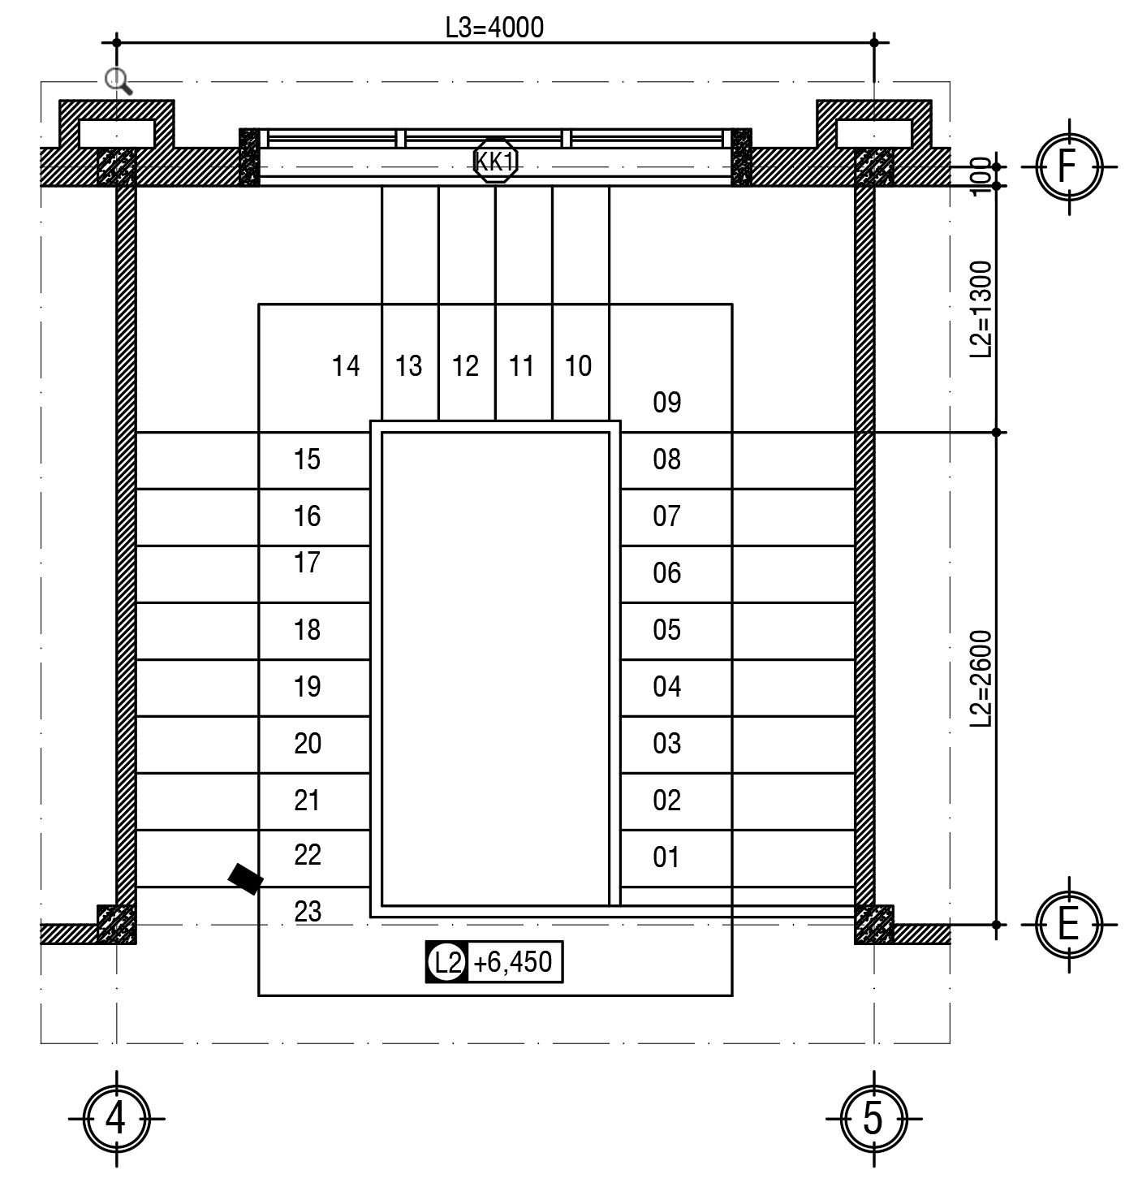

Mặt bằng cầu thang tầng 2

* + 1. Sơ bộ tiết diện cấu kiện

Cầu thang tầng điển hình của công trình này là cầu thang 3 vế dạng bản có 23 bậc thang. Vế 1 có 9 bậc, 2 có 10 bậc thang, vế 3 có 4 bậc.

Chọn hb= 157mm.

Chọn bb= 300mm.

Góc nghiêng cầu thang:

Chọn sơ bộ chiều dày bản thang

**🡪** Chọn chiều dày bản thang hs = 120 mm.

Kích thước các dầm cầu thang được chọ sơ bộ theo công thức:

**🡪** Chọn hbt =400 mm

**🡪 C**họn bbt =200 mm

Chọn kích thước dầm thang b x h = 200 x 400 mm.

* + 1. Tính toán và cấu tạo bảng thang
       1. Tải trọng
          1. Tĩnh tải

Gồm trọng lượng bản thân các lớp cấu tạo:

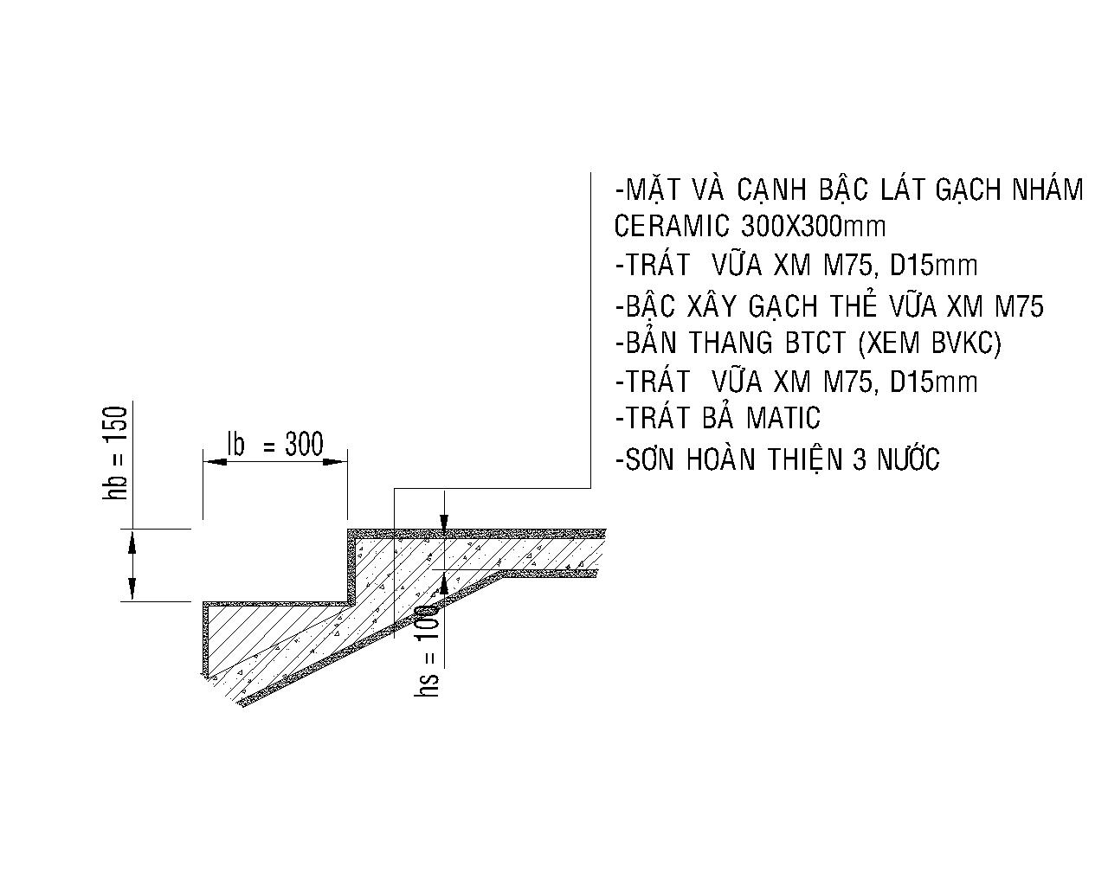

Mặt cắt cấu tạo bản thang

Tĩnh tải được xác định theo công thức sau:

Trong đó

* : khối lượng của lớp thứ i;
* : chiều dày tương đương của lớp thứ i theo phương bản nghiêng;
* ni : hệ số tin cậy lớp thứ i.

Chiếu nghỉ

Vế thang

*Chiều dày tương đương của bậc thang được xác định theo công thức sau*:(tham khảo sách “Kết Cấu Bê Tông Cốt Thép – Tập 3 của thầy Võ Bá Tầm)

Trong đó

* hb: Chiều cao bậc thang;
* : Góc nghiêng của thang.

Để xác định chiều dày tương đương của lớp gạch, đá mài, vữa xi măng:



Trong đó:

* lb: Chiều dài bậc thang;
* hb: Chiều cao bậc thang;
* hb: Chiều cao bậc thang;
* : Góc nghiêng của thang.
* Chiều dày tương đương của lớp gạch lát được quy đổi theo công thức:
* Chiều dày tương đương của lớp vữa trát được quy đổi theo công thức:
* Chiều dày tương đương của lớp vữa xi măng được quy đổi theo công thức:
* Chiều dày tương đương của bản bê tông được quy đổi theo công thức:
* Chiều dày tương đương của lớp bậc thang được quy đổi theo công thức:

Tĩnh tải được xác định theo công thức sau:

Theo phương đứng là

* + - * 1. Hoạt tải

Hoạt tải cầu thang lấy theo TCVN 2737-2006. Hoạt tải tính toán được tính toán được tính như sau:

(T/m2)

* Trong đó:
* + : Hoạt tải tiêu chuẩn, lấy 0,3(T/m2)
* + n: hệ số vượt tải. Lấy n =1,2.

Đối với chiếu nghỉ:

Tải trọng tác dụng trên 1m bề rộng bản thang:

Trong đó: khối lượng của lan can tay vịn lấy 30 kg/m2

* + - 1. Sơ đồ tính toán

Nhịp tính toán của bản thang: L0 = L1 + L2 = 1,4+ 2,6 = 4,0m

Xét dãy có bề rộng b = 1m để tính.

Bản thang thuộc loại bản chịu lực theo 1 phương. Xem bản thang là dầm gãy khúc liên kết vào bản sàn và dầm. Căn cứ vào điều kiện thi công và thiên về an toàn, chọn sơ đồ kết cấu bản thang như sau:

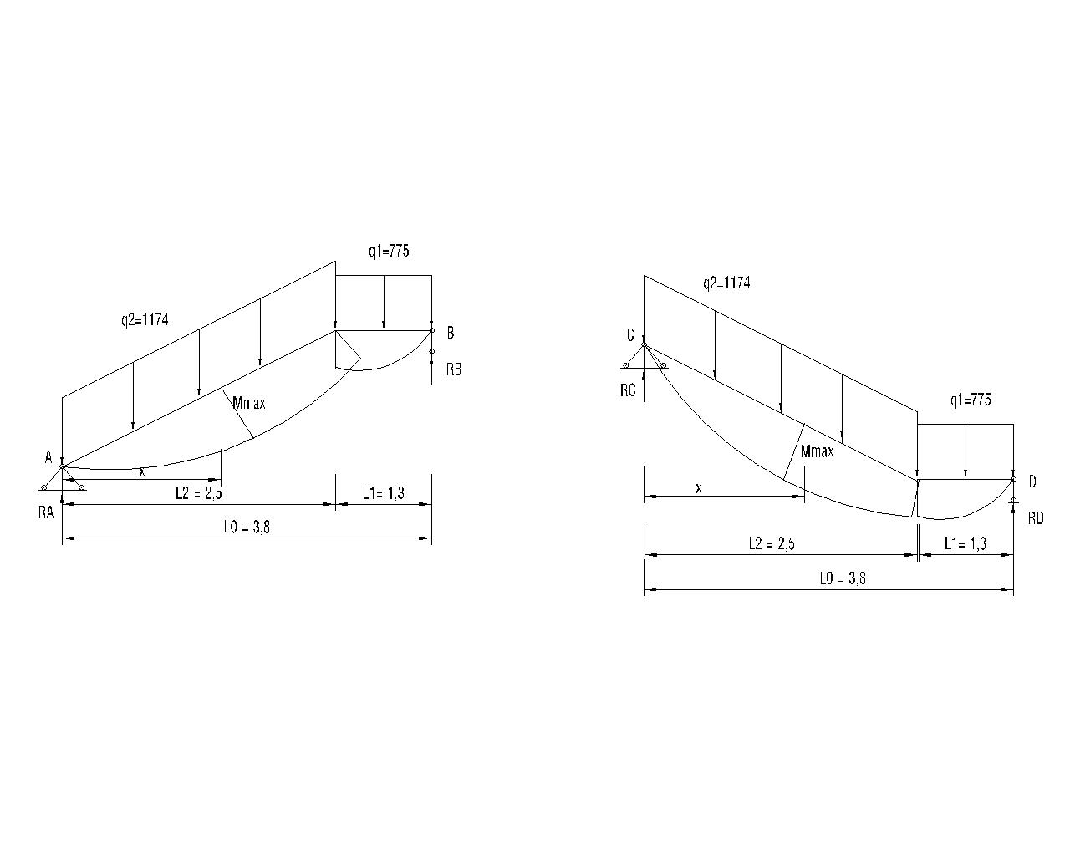

q2= 1,275

q1= 0,830

L1=1,4

L0=4,0

L2=2,6

L1=1,4

L0=4,0

L2=2,6

q1= 0,830

q2= 1,275

Sơ đồ tính toán

* + - 1. Tính vế 1

Xét tại một tiết diện bất kỳ, cách gối tựa A một đoạn là x, tính momen tại tiết diện đó:

Momen lớn nhất ở nhịp được xác định từ điều kiện: “đạo hàm của momen là lực cắt và lựa cắt tại đó phải bằng không”.

Lấy đạo hàm của Mx theo x và cho đạo hàm đó bằng không tìm được x:

Thay x vừa tìm được vào tính Mmax:

Tính cốt thép:

Momen ở nhịp: Mn = 0,7Mmax = 1,60Tm

Momen ở gối: Mg = 0,4Mmax = 0,92Tm

Từ M tính:

Thép chịu mômen dương giữa nhịp Mn=1,60 Tm

Theo phương ngắn L1= 1,4m

Chiều dày lớp bảo vệ a=2cm, ho=10cm, b=100cm.

Ta có:

- Diện tích cốt thép chịu mômen âm tại nhịp:

Chọn Ø10a120có As= 6,54cm2.

Hàm lượng thép tính toán

Hàm lượng thép nhỏ nhất μmin =0,1%.

Hàm lượng thép lớn nhất

Điều kiện μmin ≤ μ ≤ μmax được thỏa.

Vậy ta chọn Ø10a120 để bố trí.

Thép chịu mômen âm tại gối Mg=0,92 Tm

Theo phương ngắn L1= 1,4m

Chiều dày lớp bảo vệ a=2cm, ho=10cm, b=100cm.

Ta có:

- Diện tích cốt thép chịu mômen âm tại nhịp:

Chọn Ø8a150 có As= 3,35cm2.

Hàm lượng thép tính toán

Hàm lượng thép nhỏ nhất μmin =0,1%.

Hàm lượng thép lớn nhất

Điều kiện μmin ≤ μ ≤ μmax được thỏa.

Vậy ta chọn Ø8a150 để bố trí.

Kết quả tính toán cốt thép bản thang vế 1

|  |  |  |  |  |  |
| --- | --- | --- | --- | --- | --- |
| Vị trí | Momen M |  |  | (tính) | (chọn) |
| Nhịp | 1,60 | 0,189 | 0,894 | 6,405 | 6,54 (Ø10a120) |
| Gối | 0,92 | 0,108 | 0,943 | 3,473 | 3,35 (Ø8a150) |

* + - 1. Tính vế 2

Kết quả tương tự như vế 1

* + - 1. Tính vế 3

Vế 3 được tính như sau: Xem vế 3 là một ô bản có kích thước trên mặt bằng là (B1;L1)=(1,2m;1,4m). Ô bản này tựa lên ba cạnh là dầm D1, chiếu nghỉ 1 và chiếu nghỉ 2.

Xét tỉ số nên liên kết giữa bản thang với dầm chiếu nghỉ được xem là liên kết ngàm và hai cạnh liên kết với hai chiếu nghỉ được xem là liên kết khớp, cạnh còn lại tự do.

Có:

Và:

Nên bản làm việc hai phương (bản kê ba cạnh), sơ đồ tính là bản liên kết khớp theo hai cạnh L1, liên kết ngàm theo cạnh B1, chịu tải trọng là q2cos, tính theo sơ đồ 2 Phụ lục 13.

L1 = 1,4m ;

M1 = m11 q2 L12

M2  = m12 q2 L22

MI = k11 q2 L12

Với các hệ số m11, k11, k12 tra bảng (sơ đồ 11) tùy thuộc vào tỷ số =1,034 có:

m11=0,0149

m12=0,0538

k11=0,1125

Tính được:

M1 = 0,0149x 1,275 x0,886x1,42= 0,033 Tm

M2 = 0,0538x 1,275 x0,886x1,352= 0,111 Tm

MI = 0,1125x 1,275 x0,886x1,42= 0,249 Tm

Thép chịu mômen dương giữa nhịp M1 = 0,033 T

Theo phương dài L1= 1,4m

Chiều dày lớp bảo vệ a=2cm, ho=10cm, b=100cm.

Ta có:

- Diện tích cốt thép chịu mômen âm tại nhịp:

Chọn Ø6a200 có As= 1,41cm2.

Hàm lượng thép tính toán

Hàm lượng thép nhỏ nhất μmin =0,1%.

Hàm lượng thép lớn nhất

Điều kiện μmin ≤ μ ≤ μmax được thỏa.

Vậy ta chọn Ø6a200để bố trí.

Thép chịu mômen dương giữa nhịp M2 = 0,111 T

Theo phương ngắn L2= 1,35m

Chiều dày lớp bảo vệ a=2cm, ho=10cm, b=100cm.

Ta có:

- Diện tích cốt thép chịu mômen âm tại nhịp:

Chọn Ø6a200 có As= 1,41cm2.

Hàm lượng thép tính toán

Hàm lượng thép nhỏ nhất μmin =0,1%.

Hàm lượng thép lớn nhất

Điều kiện μmin ≤ μ ≤ μmax được thỏa.

Vậy ta chọn Ø6a200 để bố trí.

Thép chịu mômen âm ở gối MI = 0,029 T

Theo phương dài L1= 1,40m

Chiều dày lớp bảo vệ a=2cm, ho=10cm, b=100cm.

Ta có:

- Diện tích cốt thép chịu mômen âm tại nhịp:

Chọn Ø6a200 có As= 1,41cm2.

Hàm lượng thép tính toán

Hàm lượng thép nhỏ nhất μmin =0,1%.

Hàm lượng thép lớn nhất

Điều kiện μmin ≤ μ ≤ μmax được thỏa.

Vậy ta chọn Ø6a200 để bố trí.

Kết quả tính toán cốt thép bản thang vế 3

|  |  |  |  |  |  |
| --- | --- | --- | --- | --- | --- |
|  | Momen M |  |  | (tính) | (chọn) |
| M1 | 0,033 | 0,004 | 0,998 | 0,118 | 1,41 (Ø6a200) |
| M2 | 0,111 | 0,013 | 0,993 | 0,400 | 1,41 (Ø6a200) |
| MI | 0,249 | 0,029 | 0,985 | 0,903 | 1,41 (Ø6a200) |

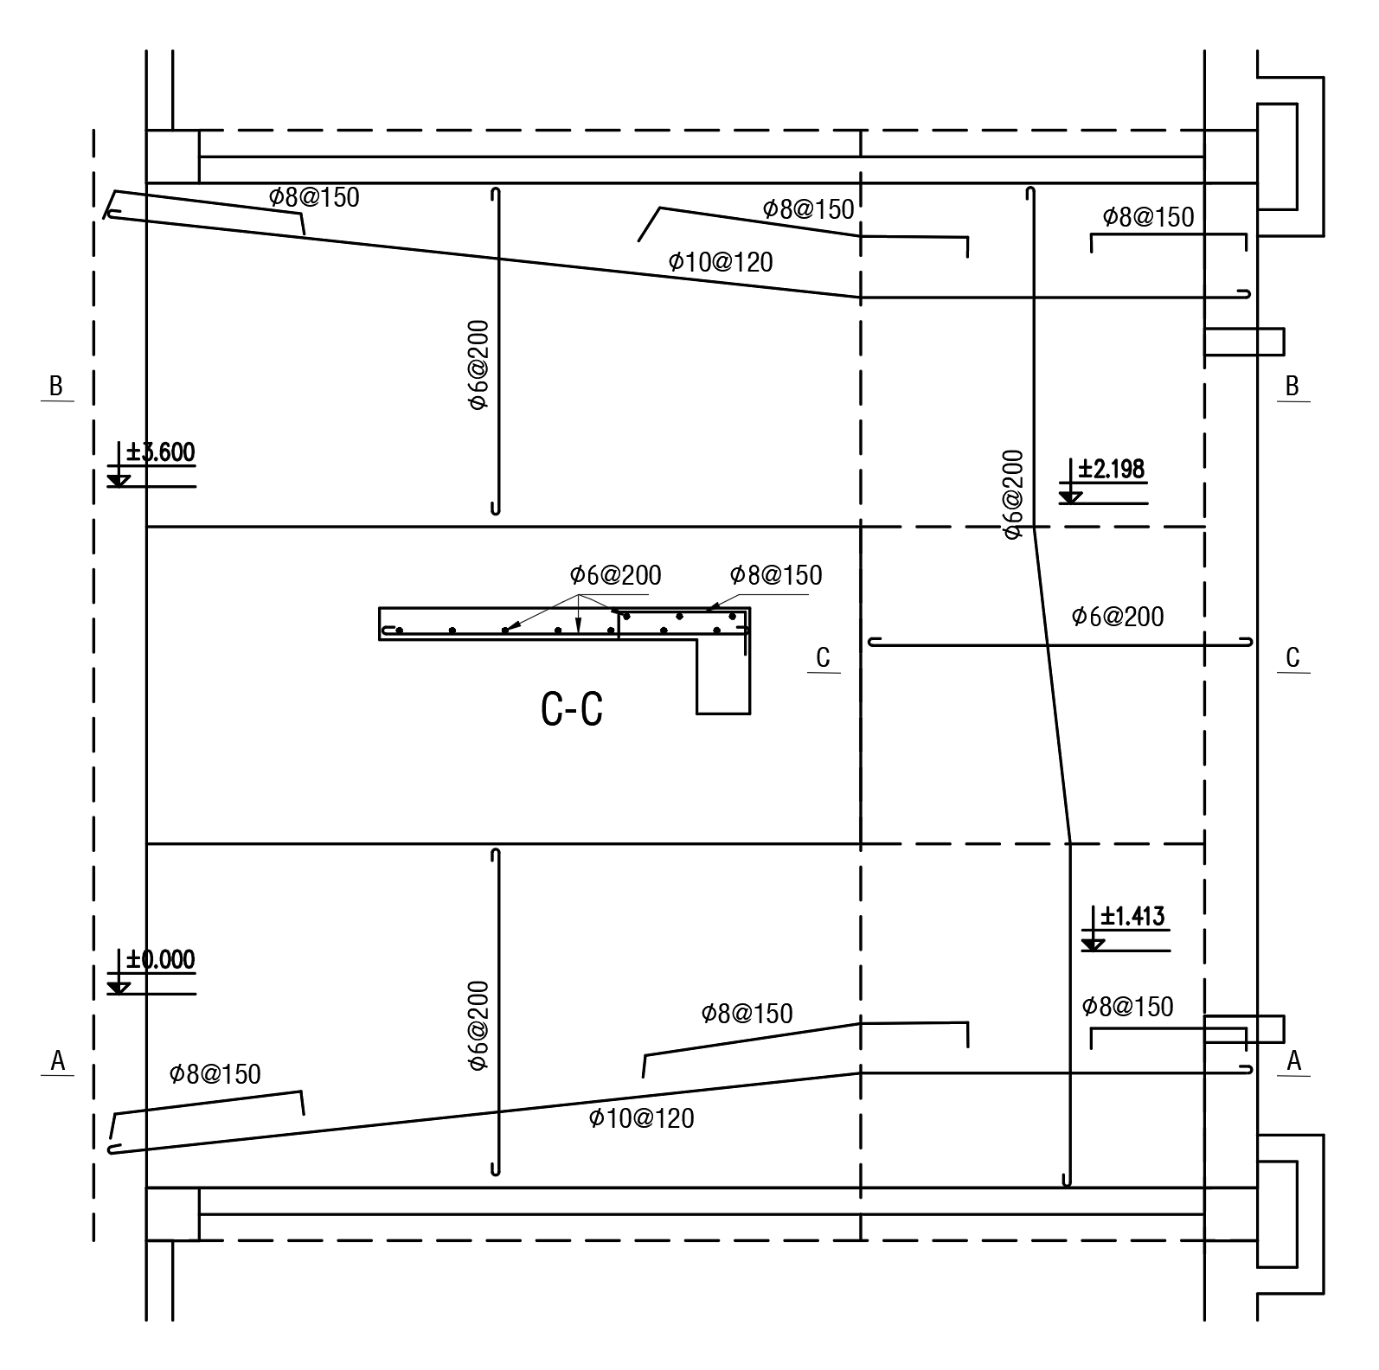

Mặt bằng bố trí thép cầu thang

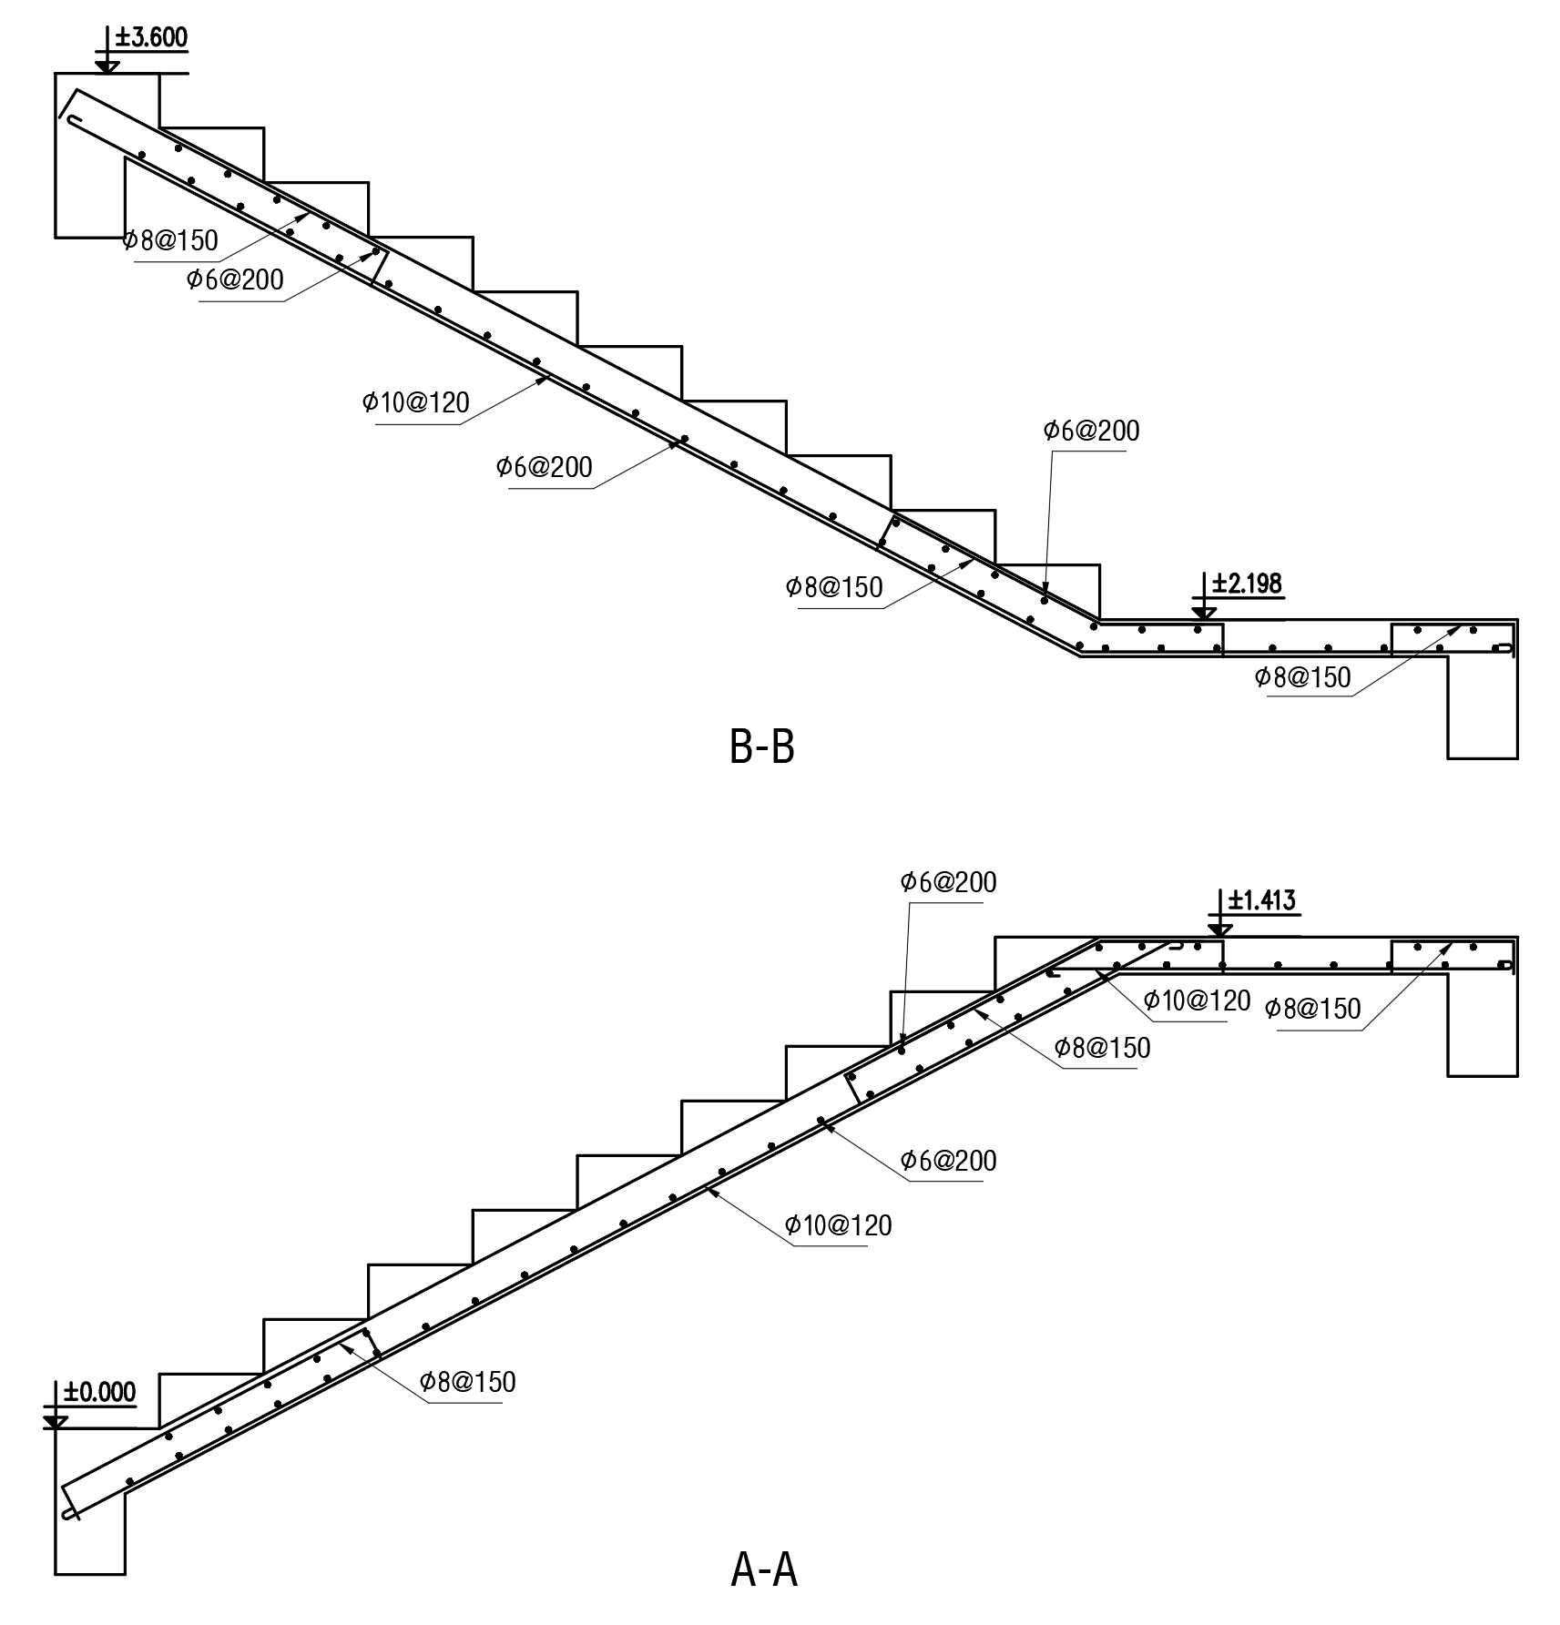

Mặt cắt bố trí thép cầu thang

* + 1. Tính dầm chiếu nghỉ D1

Tải trọng tác dụng lên dầm D­1 gồm:

* + - 1. Đoạn AB

Trọng lượng bản thân dầm:

Trọng lượng tường xây trên dầm:

Do bản thang truyền vào là phản lực của các gối tựa tại B của vế 1 được quy về dạng phân bố đều:

Vế 1:

* + - 1. Đoạn BC

Trọng lượng bản thân dầm:

Trọng lượng tường xây trên dầm:

Do bản thang truyền vào:

* + - 1. Đoạn CD

Trọng lượng bản thân dầm:

Trọng lượng tường xây trên dầm:

Do bản thang truyền vào là phản lực của các gối tựa tại B của vế 1 được quy về dạng phân bố đều:

Vế 1:

* + - 1. Sơ đồ tính

D1: l1 = l3 = 1,40m; l2 =1,2m

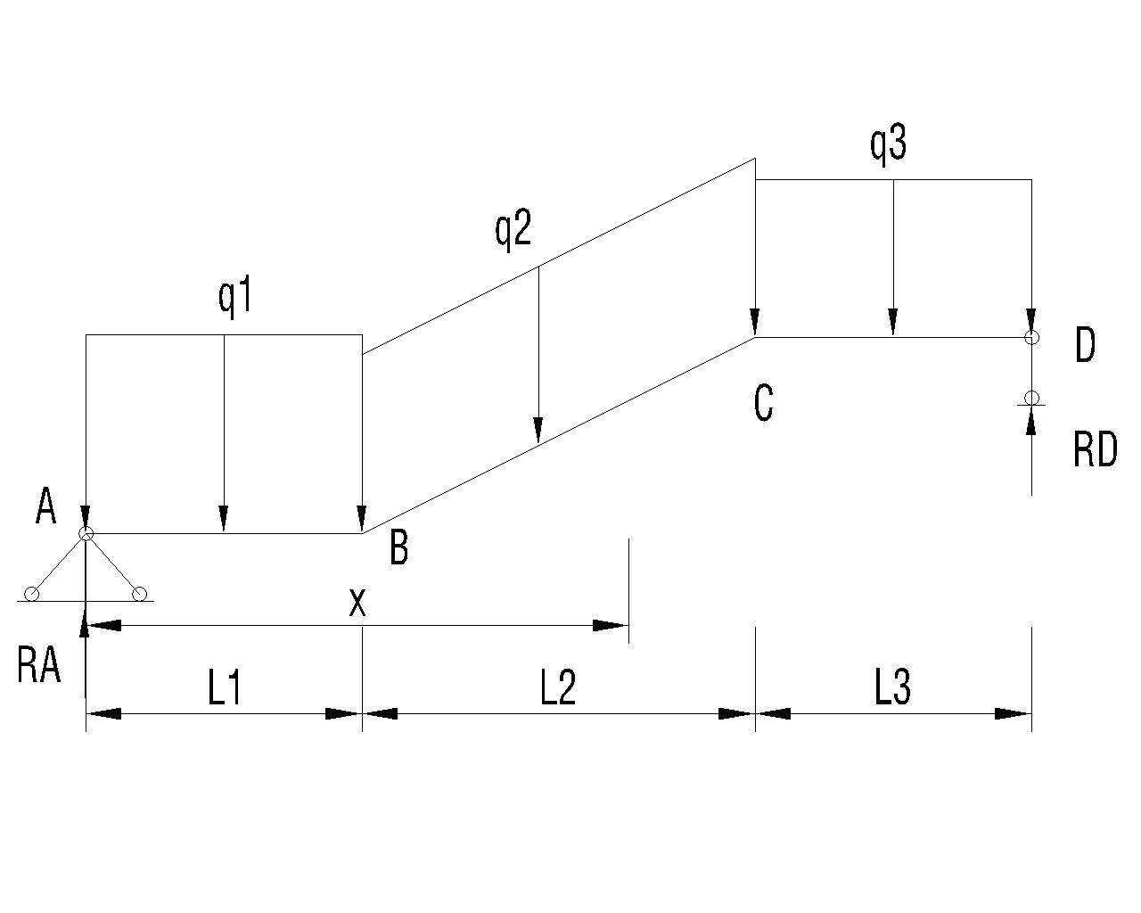

Sơ đồ tính dầm chiếu nghỉ D1

Momen tại A:

Phản lực tại D:

Xét tại điểm bất kỳ E cách A một đoạn là x, momen tại E:

Lực cắt tại E:

Momen lớn nhất khi lực cắt bằng không. QE = 0 khi x bằng:

Momen ở nhịp: Mn = 0,7Mmax = 4,54 Tm

Momen ở gối: Mg = 0,4Mmax = 2,59 Tm

* + - 1. Tính cốt thép

Thép chịu mômen dương giữa nhịp Mn= 4,54 Tm

Chiều dày lớp bảo vệ a=2cm, ho=38cm, b=20cm.

Ta có:

- Diện tích cốt thép chịu mômen âm tại nhịp:

Chọn 2Ø18có As= 5,09cm2.

Hàm lượng thép tính toán

Hàm lượng thép nhỏ nhất μmin =0,1%.

Hàm lượng thép lớn nhất

Điều kiện μmin ≤ μ ≤ μmax được thỏa.

Vậy ta chọn 2Ø18để bố trí.

Thép chịu mômen âm tại gối Mg= 2,59 Tm

Chiều dày lớp bảo vệ a=2cm, ho=38cm, b=20cm.

Ta có:

- Diện tích cốt thép chịu mômen âm tại nhịp:

Chọn 2Ø14 có As= 3,08cm2.

Hàm lượng thép tính toán

Hàm lượng thép nhỏ nhất μmin =0,1%.

Hàm lượng thép lớn nhất

Điều kiện μmin ≤ μ ≤ μmax được thỏa.

Vậy ta chọn 2Ø18 để bố trí.

Kết quả tính toán cốt thép dầm chiếu nghỉ D1

|  |  |  |  |  |  |
| --- | --- | --- | --- | --- | --- |
| Vị trí | Momen M |  |  | (tính) | (chọn) |
| Nhịp | 4,54 | 0,185 | 0,8969 | 4,759 | 5,09 (2Ø18) |
| Gối | 2,59 | 0,106 | 0,9440 | 2,583 | 3,08 (2Ø14) |

* + - 1. Tính cốt đai

Chọn cốt đai Ø6; số đai n =2;bước đai u=15mm; Rsw = 17.500 T/m2

Vì Q = 6,49T < Qdb nên cốt đai đã chọn đủ chịu lực cắt. Bố trí cốt đai như hình sau:

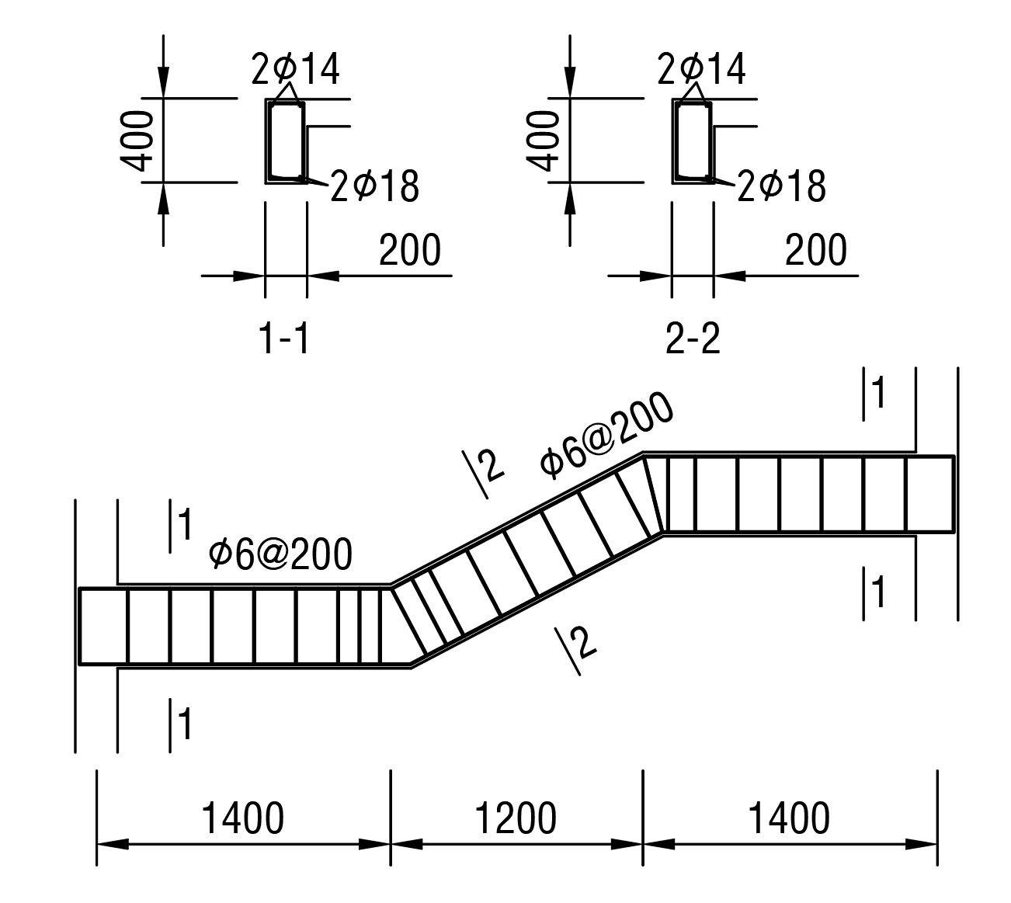

Bố trí cốt thép dầm chiếu nghỉ D1

* 1. Tính toán và cấu tạo khung trục 2 & c
     1. Giới thiệu về vị trí, đặc điểm, kích thước và các cấu kiện chính của khung

Mô hình hóa trong phần mềm SAP 2000 các cấu kiện với kích thước như trong mặt bằng và mặt đứng kiến trúc;

* Cột, dầm: khai báo phần tử thanh (Frame)
* Sàn, vách cứng: khai báo phần tử tấm, võ (Shell)

Khung là kết cấu siêu tĩnh không gian bậc cao, nội lực trong khung không chỉ phụ thuộc vào sơ đồ, tải trọng, mà còn phụ thuộc vào độ cứng của các cấu kiện khung. Vì vậy khi tính toán khung ta phải chọn sơ bộ tiết diện của các cấu kiện trước.

Sơ đồ tính khung:

* Khung đổ bê tông cốt thép toàn khối, là bộ phận chính chịu lực chính của công trình
* Liên kết giữa cột và móng là liên kết ngàm
* Liên kết giữa các dầm và cột xem là các nút cứng
  + - 1. Chọn vật liệu sử dụng

Bê tông dùng trong nhà cao tầng có cấp độ bền từ B15B60.

* Sử dụng bê tông cấp độ bền B15 cho cả dầm và cột, với các thông số sau:
* Cường độ tính toán chịu nén: .
* Cường độ tính toán chịu kéo: .
* Modul đàn hồi: .

Sử dụng cốt thép nhóm CI (AI)() cốt đai dầm,cột với các thông số kĩ thuật:

* Cường độ tính toán chịu nén, kéo: .
* Cường độ tính toán chịu kéo cho cốt đai: .
* Modul đàn hồi: .

Sử dụng cốt thép nhóm CII(AII) () cho cốt dọc dầm và cột với các thông số sau:

* Cường độ tính toán chịu nén, kéo: .
* Cường độ tính toán chịu kéo cho cốt đai: .
* Modul đàn hồi: .
  + 1. Chọn sơ bộ kích thước tiết diện

Kích thước sàn đã được chọn và tính toán trong chương sàn

* + - 1. Chọn sơ bộ kích thước cột

Gọi diện tích truyền tải tầng thứ i là: Si

Tổng tải trọng tác dụng lên ô sàn: Q =Si ( gs + ps )

Trọng lượng bản thân dầm dọc, dầm ngang trong phạm vi truyền tải Si của tầng đang xét:

gd =

Trọng lượng tường xây trên dầm trong phạm vi truyền tải Si của tầng đang xét:

gt =

Trọng lượng bản thân cột của tầng đang xét:

gc =

Lực dọc tác dụng lên chân cột của một tầng bất kì đang xét:

Ni = qsSi + gd + gt + gc

Tổng lực dọc tác dụng lên chân cột của tất cả các tầng đang xét:

N =

Trong đó:

* nd, nt, nc: hệ số vượt tải của dầm, tường, cột.
* n : số tầng đang xét
* : trọng lượng riêng của bê tông và tường

Chọn sơ bộ tiết diện cột theo công thức sau:

* k: hệ số điều chỉnh (cho cột nén lện tâm), ta chọn k=1.1 cho cột giữa (lệch tâm ít) và k=1.3 cho cột biên (lệch tâm nhiều)

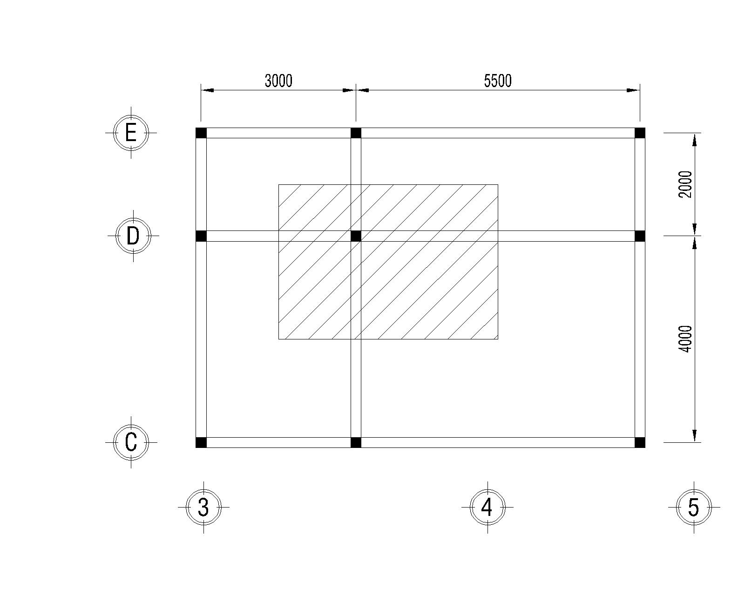

Do đây chỉ là bước chọn sơ bộ nên ta sẽ gom chung các sàn làm một để dể quy tải tác dụng về chân cột.

* + - * 1. Cột giữa tầng trệt

Diện tích truyền tải tầng thứ i: Si 4,25x3= 12,75 m2

Tải trọng tác dụng tại chân cột:

Tổng tải trọng sàn:

Q = 12,75×(0,48+ 0,48) = 12,24T

Tổng trọng lượng bản thân dầm:

gd = 1,1×2,5×(0,2×0,4×7,25) = 1,60 T

Tổng trọng lượng tường xây trên dầm:

gt = 1,1x0,1x1,8x3,6x3,63 = 2,58T

Trọng lượng bản thân cột của tầng đang xét: (chọn sơ bộ 20cm×20 cm)

gc = 1,1×2,5×0,2×0,2×3,6 = 0,40 T

⇨ Tổng lực dọc tại chân cột tầng trệt:

N = (12,24+1,60+2,58+ 0,40 )×2,00= 33,63T

Tiết diện cột chọn sơ bộ:

Vậy chọn h = 30cm, b = 20cm, có F = 600cm2

* + - * 1. Cột biên tầng trệt

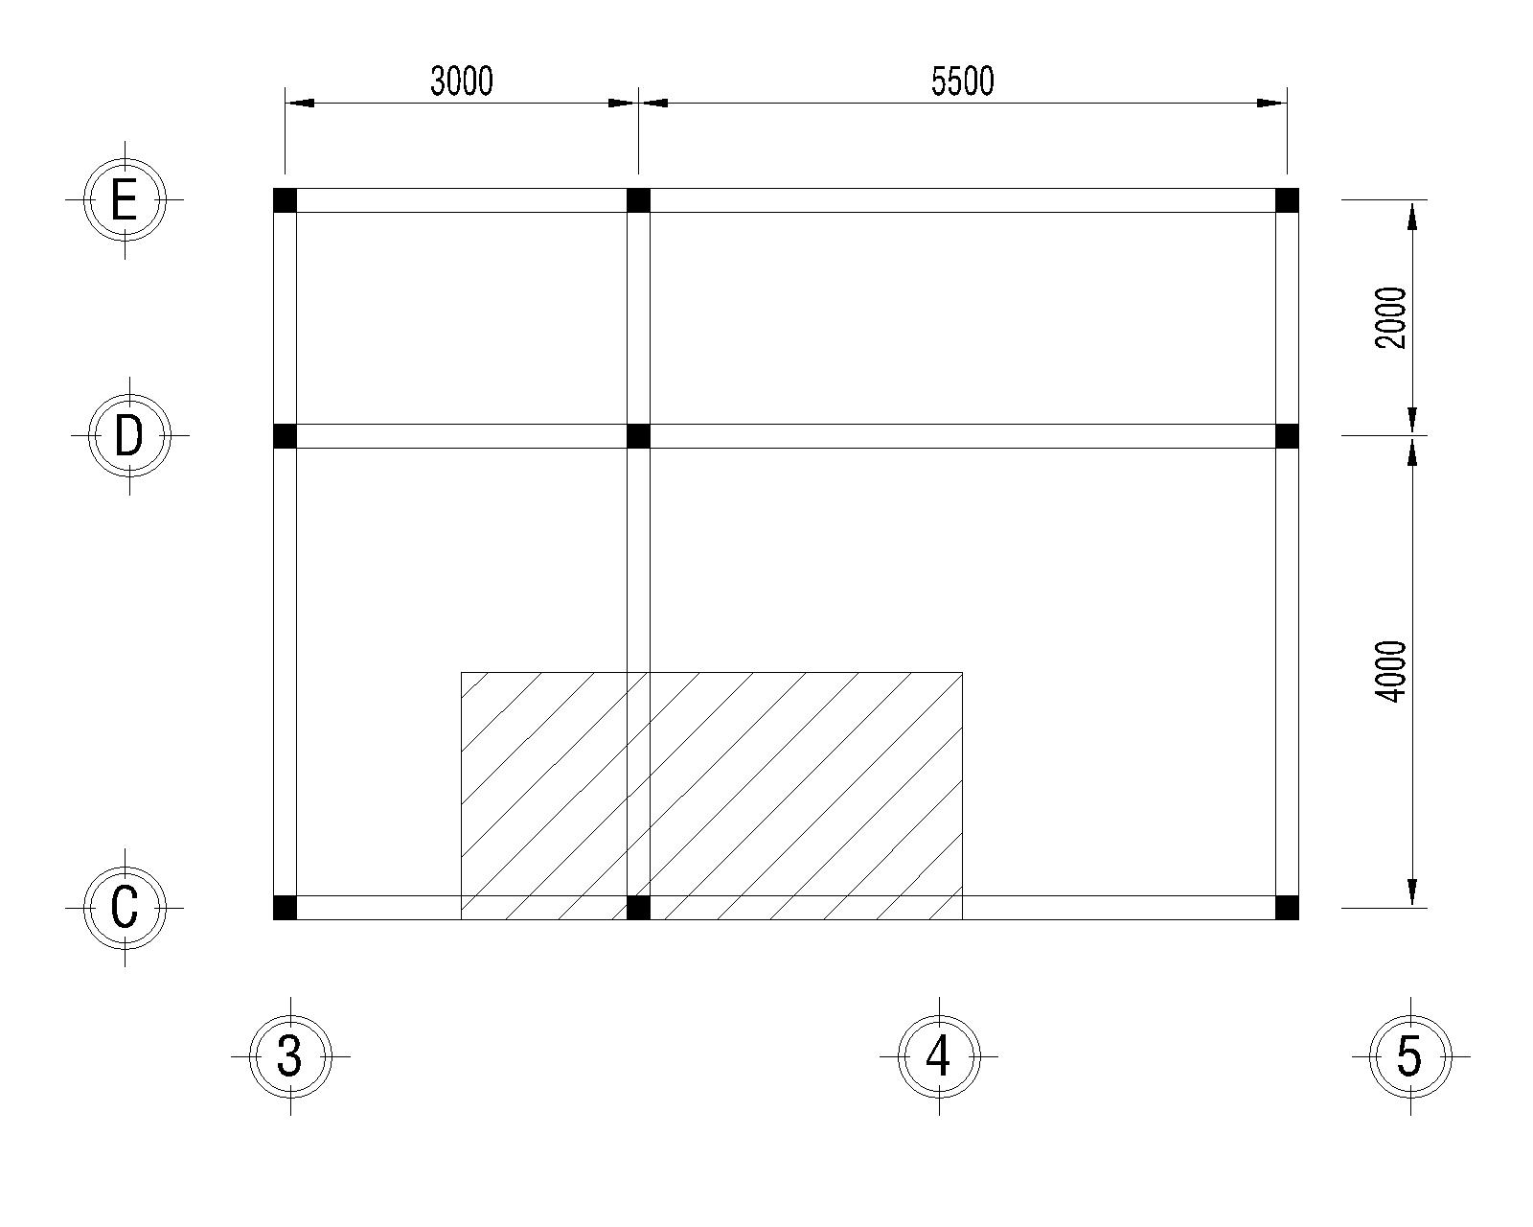

Diện tích truyền tải tầng thứ i: Si 4,25x2= 8,50 m2

Tải trọng tác dụng tại chân cột:

Tổng tải trọng sàn:

Q = 8,50×(0,48+ 0,48) = 8,16T

Tổng trọng lượng bản thân dầm:

gd = 1,1×2,5×(0,2×0,4×6,25) = 1,38T

Tổng trọng lượng tường xây trên dầm:

gt = 1,1x0,2x1,8x3,6x3,13 = 4,46T

Trọng lượng bản thân cột của tầng đang xét: (chọn sơ bộ 20cm×20 cm)

gc = 1,1×2,5×0,2×0,2×3,6 = 0,40 T

⇨ Tổng lực dọc tại chân cột tầng trệt:

N = (8,16+1,381,60+4,46+ 0,40 )×2,00= 28,77T

Tiết diện cột chọn sơ bộ:

Vậy chọn h = 30cm, b = 20cm, có F = 600cm2

* + 1. Dự kiến các lớp cấu tạo và sơ bộ chọn tiết diện các cấu kiện

Mục đích của việc chất tải nhằm tìm các trường hợp bất lợi cho kết cấu công trình.

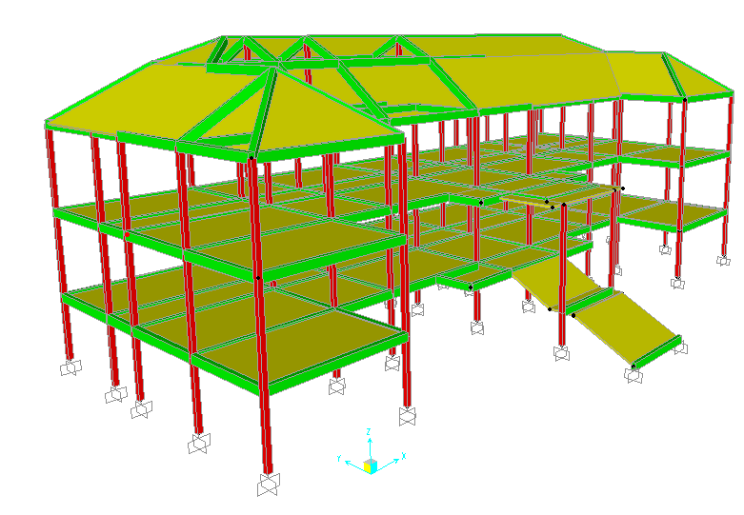

Hình II.8 – Mô hình công trình trong SAP 2000

* + - 1. Xác định các loại tải trọng và tác động lên khung

Một số trường hợp tải được khai báo trong phần mềm SAP2000 để nhờ phần mềm tổ hợp nội lực tự động theo TCVN 2737:1995 như sau:

Bảng II‑2: Bảng các loại tải trọng và tác động lên khung

| TT | Ký hiệu | Loại | Ý nghĩa |
| --- | --- | --- | --- |
| 1 | TT | DEAD | Tĩnh tải |
| 2 | HT1 | LIVE | Hoạt tải chất đầy |
| 3 | HT2 | LIVE | Cách nhịp cách nhịp cách tầng phương X |
| 4 | HT3 | LIVE | Hoạt tải cách nhịp cách tầng phương Y |
| 5 | HT4 | LIVE | Hoạt tải liền nhịp cách tầng phương X |
| 6 | HT5 | LIVE | Hoạt tải liền nhịp cách tầng phương Y |
| 7 | GX | WIND | Gió tĩnh theo phương X |
| 8 | GXX | WIND | Gió tĩnh theo phương –X |
| 9 | GY | WIND | Gió tĩnh theo phương Y |
| 10 | GYY | WIND | Gió tĩnh theo phương -Y |

* + - * 1. Tải trọng thường xuyên (tĩnh tải)

Là tải trọng tác dụng không đổi trong quá trình xây dựng và sử dụng công trình.

Tải trọng thường xuyên gồm có:

Khối lượng bản thân các phần nhà và công trình, gồm khối lượng các kết cấu chịu lực và các kết cấu bao che.

Khối lượng và áp lực của đất do lấp hoặc đắp.

Trọng lượng bản thân được xác định theo cấu tạo kiến trúc của cộng trình bao gồm tường, cột, dầm, sàn các lớp vữa trát, ốp, lát, các lớp cách âm, cách nhiệt…v.v và theo trọng lượng đơn vị vật liệu sử dụng. Hệ số vượt tải của trọng lượng bản thân thay đổi từ 1.05÷ 1.3 tùy theo loại vật liệu sử dụng và phương pháp thi công.

* + - * 1. Tải trọng tạm thời (hoạt tải)

Tải trọng tạm thời là các tải trọng có thể không có trong một giai đoạn nào đó của quá trình xây dựng và sử dụng.

Tải trọng tạm thời được chia làm hai loại: tạm thời dài hạn và tạm thời ngắn hạn.

Tải trọng tạm thời dài hạn gồm có:

Khối lượng vách tạm thời, khối lượng phần đất và khối lượng bêtông đệm dưới thiết bị.

Khối lượng các thiết bị, thang máy, ống dẫn …

Tác dụng của biến dạng nền không kèm theo sự thay đổi cấu trúc đất.

Tác dụng do sự thay đổi độ ẩm, co ngót và từ biến của vật liệu.

Tải trọng tạm thời ngắn hạn gồm có:

Khối lượng người, vật liệu sửa chữa, phụ kiện, dụng cụ và đồ gá lắp trong phạm vi phục vụ và sửa chữa thiết bị.

Tải trọng do thiết bị sinh ra trong quá trình hoạt động, đối với nhà cao tầng đó là do sự hoạt động lên xuống của thang máy.

Tải trọng gió lên công trình

* + - * 1. Tĩnh tải tác dụng lên sàn

Tĩnh tải tác dụng lên sàn các tầng gồm:

Trọng lượng bản thân kết cấu sàn.

Trọng lượng các lớp cấu tạo sàn.

Hệ thống kỹ thuật

Tường xây trên dầm

Bảng II‑3: Trọng lượng bản thân sàn khu ở, hành lang (tầng điển hình)

|  |  |  |  |  |  |
| --- | --- | --- | --- | --- | --- |
| Cấu tạo sàn | hi( mm ) | γ (T/m3) | gtc | n | gbttt |
| (T/m2 ) | ( T/m2 ) |
| Lớp gạch ceramic | 10 | 2 | 0,02 | 1,2 | 0,020 |
| Lớp vữa lót +tạo dốc | 50 | 1,8 | 0,09 | 1,3 | 0,120 |
| Lớp sàn BTCT | 100 | 2,5 | 0,25 | 1,1 | 0,280 |
| Lớp chống thấm | 3 | 1 | - | 1,3 | - |
| Lớp vữa trát trần | 15 | 1,8 | 0,03 | 1,3 | 0,040 |
| Hệ thống kỹ thuật |  |  | 0,05 | 1,2 | 0,060 |
| Tổng tĩnh tải | | | 0,44 |  | 0,520 |

Bảng II‑4: Trọng lượng bản thân sàn khu vệ sinh

|  |  |  |  |  |  |
| --- | --- | --- | --- | --- | --- |
| Cấu tạo sàn | hi( mm ) | γ (T/m3) | gtc | n | gbttt |
| (T/m2 ) | ( T/m2 ) |
| Các lớp hoàn thiện sàn và trần |  |  |  |  |  |
| - Gạch Ceramic | 10 | 2 | 0,02 | 1,2 | 0,024 |
| - Vữa lát nền | 35 | 1,8 | 0,06 | 1,3 | 0,082 |
| - Vữa lát trần | 15 | 1,8 | 0,03 | 1,3 | 0,035 |
| Hệ thống kỹ thuật |  |  | 0,05 | 1,2 | 0,060 |
| Tổng tĩnh tải |  |  | 0,16 |  | 0,201 |

Bảng Tải tường qui về phân bố đều trên sàn nhà vệ sinh

|  |  |  |  |  |  |  |  |  |  |
| --- | --- | --- | --- | --- | --- | --- | --- | --- | --- |
| TT | Loại tường | Bt | Lt | Ht | Ss | γ | gttc | n | gttt |
| (m) | |  | | --- | | (m) | | (m) | (m2) | (T/m3) | T/m2) |  | T/m2) |
| 1 | Tường 100 | 0,1 | 4,2 | 3,6 | 22,04 | 1,8 | 0,123 | 1,1 | 0,140 |

* + - * 1. Hoạt tải tác dụng lên sàn

Hoạt tải xác định dựa trên công năng các phòng theo TCVN 2737-1995.

Bảng II‑5: Hoạt tải tác dụng lên sàn

|  |  |  |  |  |  |  |
| --- | --- | --- | --- | --- | --- | --- |
| STT | Tên sàn | Giá trị tiêu chuẩn (kN/m2) | | | Hệ số | Hoạt tải |
| vượt  tải | tính toán kN/m2 |
| Phần dài hạn | Phần dài hạn | Toàn phần |
| 1 | Nhà để xe | 1,8 | 3,2 | 5 | 1,2 | 6 |
| 2 | Showroom | 1,4 | 2,6 | 4 | 1,2 | 4,8 |
| 3 | Thang, sảnh, hành lang, phòng kĩ thuật | 1 | 2 | 3 | 1,2 | 3,6 |
| 4 | Kho | 4,8 | 0 | 4,8 | 1,2 | 5,76 |
| 5 | Phòng ở, WC | 1 | 1 | 2 | 1,2 | 2,4 |
| 6 | Mái bằng có sử dụng | 0,5 | 1 | 1,5 | 1,3 | 1,95 |
| 7 | Mái bằng không có sử dụng | 0 | 0,75 | 0,75 | 1,3 | 0,975 |

* + - * 1. Tải trọng gió

Tác động của gió lên công trình mang tính chất của tải trọng động và phụ thuộc các thông số sau:

Thông số về dòng khí: Tốc độ, áp lực, nhiệt độ, hướng gió.

Thông số vật cản: hình dạng, kích thước, độ nhám bề mặt.

Dao động của công trình.

Gió tác động lên công trình gồm 2 thành phần:

Thành phần tĩnh luôn được kể đến với mọi công trình cao tầng

Thành phần động được kể đến với nhà nhiều tầng cao trên 40m.

Công trình với chiều cao tổng cộng kể từ cốt 0,00 là 38.3m bé hơn 40m nên ta bỏ qua yếu tố gió động.

Đặc điểm công trình:

|  |  |  |
| --- | --- | --- |
| - Địa điểm xây dựng | Tỉnh, thành: | Tp. Cà Mau |
| Quận, huyện: | Ngọc Hiển |
| - Vùng gió | | II-A |
| - Địa hình | | B |
| -Cao độ mặt đất so với chân công trình | | 0 |

Giá trị tiêu chuẩn thành phần tĩnh của tải trọng gió W có độ cao Z so với mốc chuẩn được xác định theo công thức:

W = Wo. k.c (kN/m2)

Giá trị tính toán thành phần tĩnh của tải trọng gió Wt được xác định theo công thức:

Wt = n x W (kN/m2)

Trong đó:

k: là hệ số tính đến sự thay đổi của áp lực gió theo độ cao, được lấy theo bảng 5 TCVN 2737-1995.

c: là hệ số khí động, được lấy theo bảng 6 TCVN 2737-1995.

Phía đón gió: cđ = 0,8

Phía hút gió: ch = - 0,6

n: là hệ số độ tin cậy: n = 1,2.

W0: Giá trị áp lực gió tiêu chuẩn. Công trình xây dựng ở Xã Tân Ân -Huyện Ngọc Hiển-Tỉnh Cà Mau, thuộc vùng II – A, địa hình loại B

Tra Bảng TCVN 2737-1995 có W0 = 95 (daN/m2).

Trường hợp luận văn, để chính xác thì thành phần tĩnh của tải trọng gió tính toán được gán thành tải phân bố đều trên dầm của từng tầng (khi nhập tải trong phần mềm SAP 2000)

Wi-đẩy = 0,8 x Wo x k x n x Hi (kN/m)

Wj-hút = 0,6 x Wo x k x n x Hi (kN/m)

Với Hi: chiều tầng thứ i(m).

Bảng II‑6: Giá trị phần tĩnh của tải trọng gió

|  |  |  |  |  |  |  |  |
| --- | --- | --- | --- | --- | --- | --- | --- |
| STT | Tầng | H (m) | Zj (m) | kj | Bề rộng | Wj_đẩy | Wj_hút |
| đón gió B (m) | (dN/m) | (dN/m) |
| 0 | Tầng Trệt | 2,85 | 0 | 0 | 0 | 0 | 0 |
| 1 | Tầng 1 | 3,6 | 2,9 | 0,79 | 2,85 | 205 | 154 |
| 2 | Tầng 2 | 3,6 | 6,5 | 0,91 | 3,6 | 299 | 224 |
| 3 | Mái | 3,3 | 10,1 | 1 | 3,6 | 328 | 246 |
|  |  |  | 13,4 | 1,06 | 3,3 | 319 | 239 |
| SUM |  | 13,35 |  |  |  |  |  |

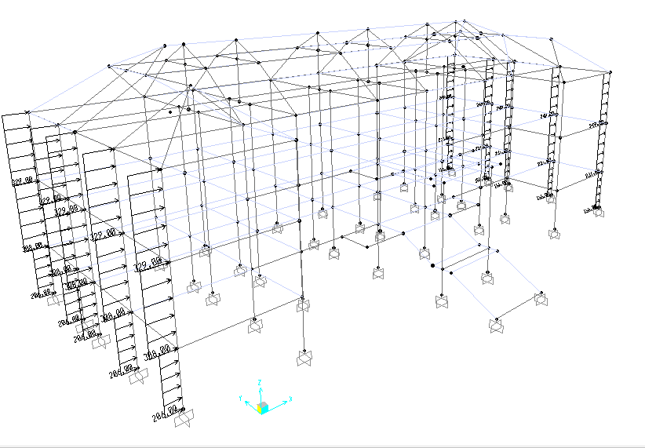

Gió X

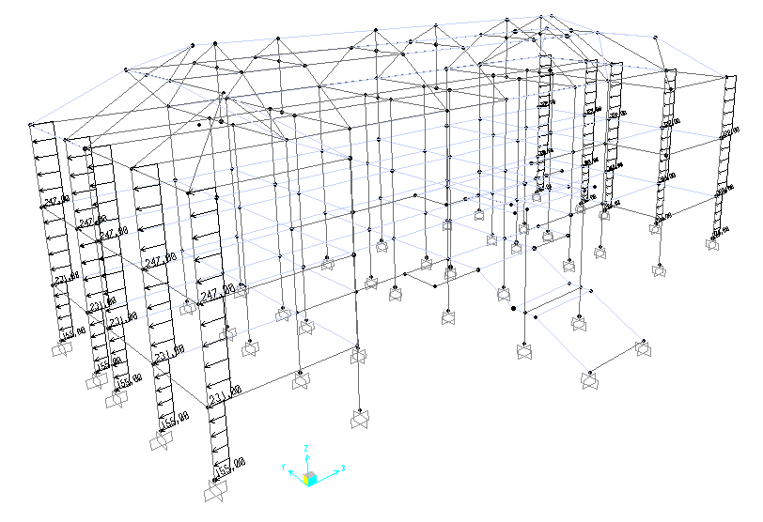

Gió –X

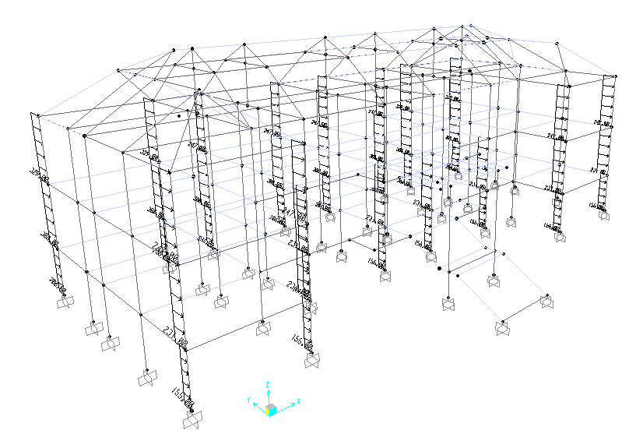

Gió Y

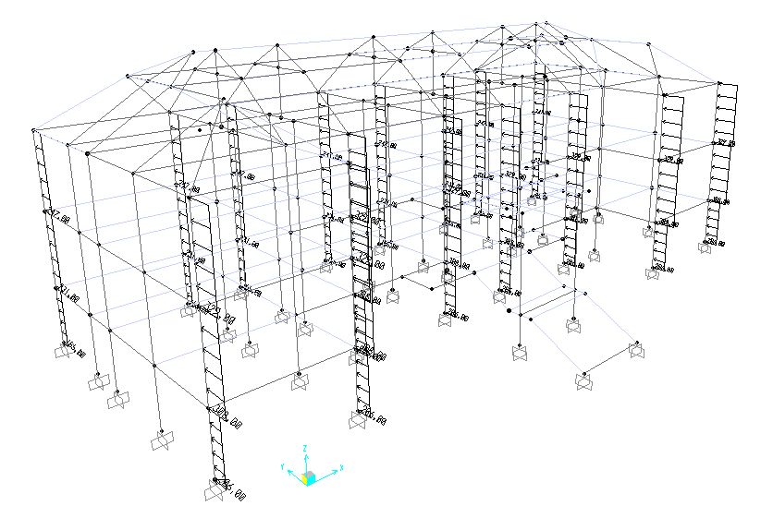

Gió –Y

* + - 1. Các trường hợp chất hoạt tải nguy hiểm lên khung tính toán

Mục đích của việc chất tải nhằm tìm các trường hợp bất lợi cho kết cấu công trình.

Công trình giải bằng sơ đồ khung không gian nên tải trọng sẽ được sinh viên chất theo sơ đồ khung không gian.

Có rất nhiều trường hợp chất tải, sinh viên sẽ đánh giá và chọn lựa trường hợp chất tải nguy hiểm nhất cho một cấu kiện cụ thể từ đó đưa ra các trường hợp chất tải cho đồ án của mình. Nhưng việc đánh giá trên khung không gian khá phức tạp nên sinh viên chọn đánh giá dựa trên việc chất tải trên khung phẳng bằng một giá trị tải trọng đơn vị, sau đó đưa ra các trường hợp chất tải cho khung không gian.

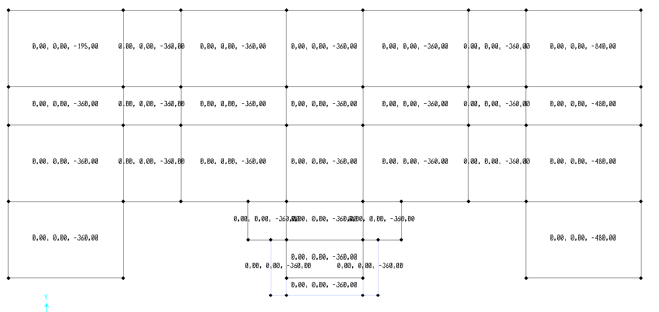

HT1 – Hoạt tải chất đầy

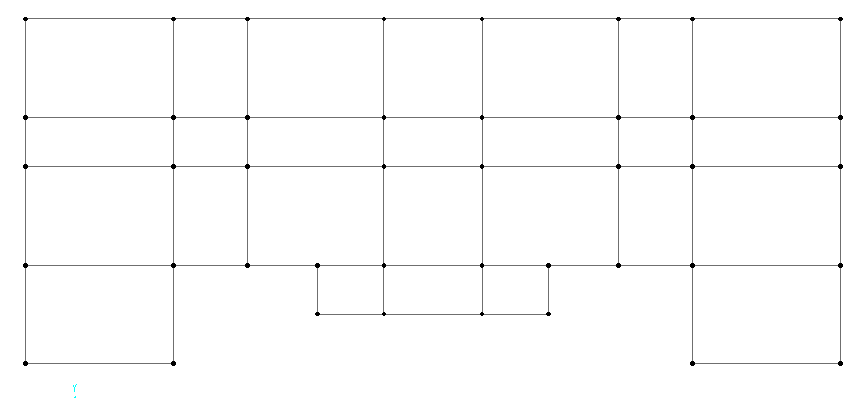

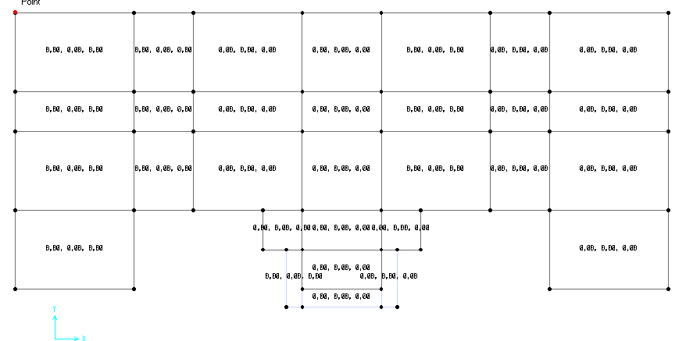

HT2 – cách nhịp cách nhịp cách tầng phương X

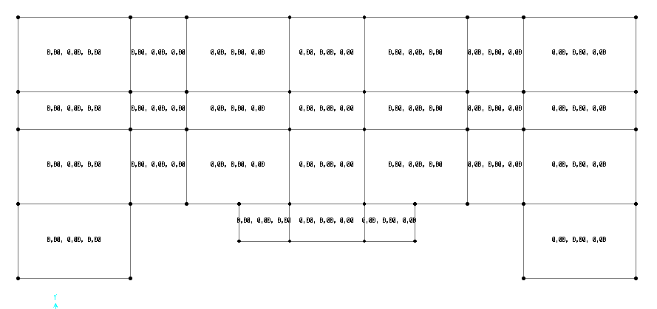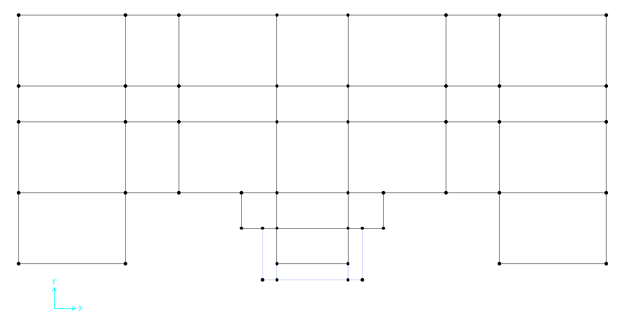

HT3 – Hoạt tải cách nhịp cách tầng phương Y

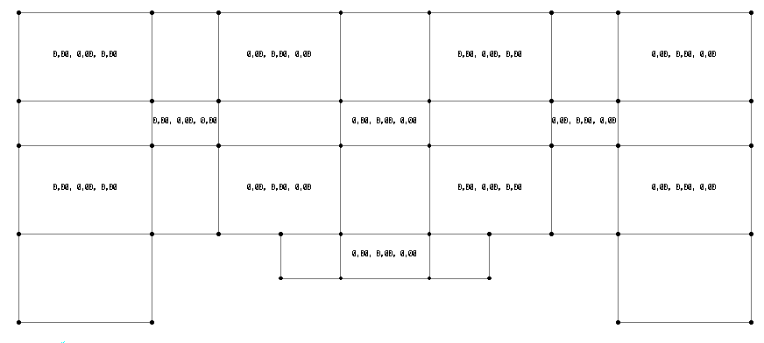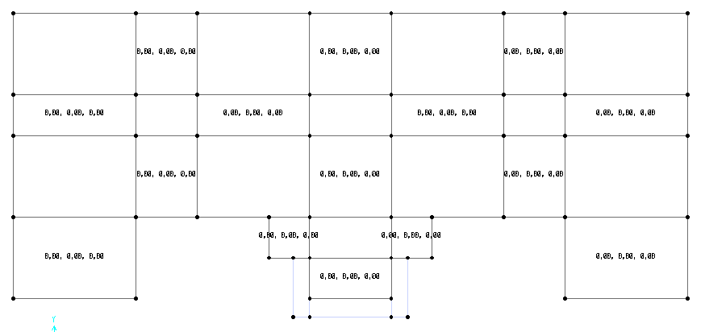

HT4 – hoạt tải liền nhịp cách tầng phương X

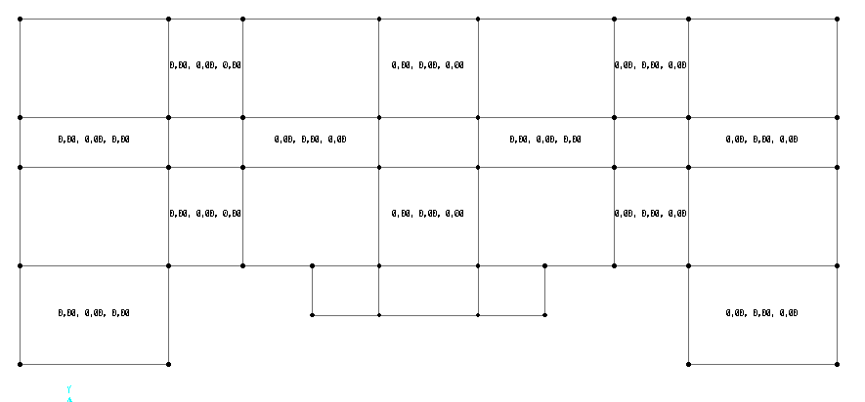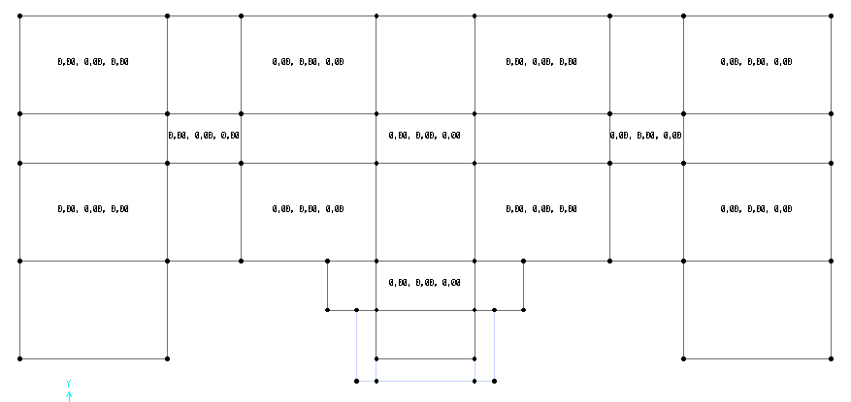

HT5 – hoạt tải liền nhịp cách tầng phương Y

* + - 1. Tổ hợp tải trọng và tác động, xác định nội lực nguy hiểm cho đà, cho cột

Mục đích của tổ hợp nội lực là tìm ra nội lực nguy hiểm trên một số tiết diện dưới tác dụng của nhiều loại tải trọng. Trong đồ án, sinh viên không xét tính tải trọng đặc biệt nên việc tổ hợp chỉ gồm có tổ hợp cơ bản. Theo TCVN 2737-1995.

Tổ hợp cơ bản 1: 1.0 x Tĩnh tải + 1.0 x Hoạt tải

1TT + 1HT

1TT+ 1 Gió

Tổ hợp cơ bản 2: 1.0 x Tĩnh tải + 0.9 x Tổng các hoạt tải tạm thời làm tăng nội lực cấu kiện.

1TT+ 0.9HT + 0.9 GX

1TT+ 0.9HT + 0.9 GY

1TT+ 0.9HT - 0.9 GX

1TT+ 0.9HT - 0.9 GY

Bảng tổ hợp tải trọng

| Loại Tổ Hợp | Combo | Hoạt tải |
| --- | --- | --- |
| Cơ Bản 1 | Combo 1 | 1.0 TT + 1.0 HT1 |
| Combo 2 | 1.0 TT + 1.0 HT2 |
| Combo 3 | 1.0 TT + 1.0 HT3 |
| Combo 4 | 1.0 TT + 1.0 HT4 |
| Combo 5 | 1.0 TT + 1.0 HT5 |
| Combo 6 | 1.0 TT + 1.0 GIOX |
| Combo 7 | 1.0 TT + 1.0 GIOXX |
| Combo 8 | 1.0 TT + 1.0 GIOY |
| Combo 9 | 1.0 TT + 1.0 GIOYY |
| Cơ Bản 2 | Combo 10 | 1.0 TT + 0.9 (HT1 + GIOX) |
| Combo 11 | 1.0 TT + 0.9 (HT2 + GIOX) |
| Combo 12 | 1.0 TT + 0.9 (HT3 + GIOX) |
| Combo 13 | 1.0 TT + 0.9 (HT4 + GIOX) |
| Combo 14 | 1.0 TT + 0.9 (HT5 + GIOX) |
| Combo 15 | 1.0 TT + 0.9 (HT1 + GIOXX) |
| Combo 16 | 1.0 TT + 0.9 (HT2 + GIOXX) |
| Combo 17 | 1.0 TT + 0.9 (HT3 + GIOXX) |
| Combo 18 | 1.0 TT + 0.9 (HT4 + GIOXX) |
| Combo 19 | 1.0 TT + 0.9 (HT5 + GIOXX) |
| Combo 20 | 1.0 TT + 0.9 (HT1 + GIOY) |
| Combo 21 | 1.0 TT + 0.9 (HT2 + GIOY) |
| Combo 22 | 1.0 TT + 0.9 (HT3 + GIOY) |
| Combo 23 | 1.0 TT + 0.9 (HT4 + GIOY) |
| Combo 24 | 1.0 TT + 0.9 (HT5 + GIOY) |
| Combo 25 | 1.0 TT + 0.9 (HT1 + GIOYY) |
| Combo 26 | 1.0 TT + 0.9 (HT2 + GIOYY) |
| Combo 27 | 1.0 TT + 0.9 (HT3 + GIOYY) |
| Combo 28 | 1.0 TT + 0.9 (HT4 + GIOYY) |
| Combo 29 | 1.0 TT + 0.9 (HT5 + GIOYY) |
| BAO | BAO | 1(Combo 1 🡪 Combo 19) |

* + 1. Tính toán và cấu tạo tiết diện cấu kiện dầm, cột
       1. tính toán khung trục C

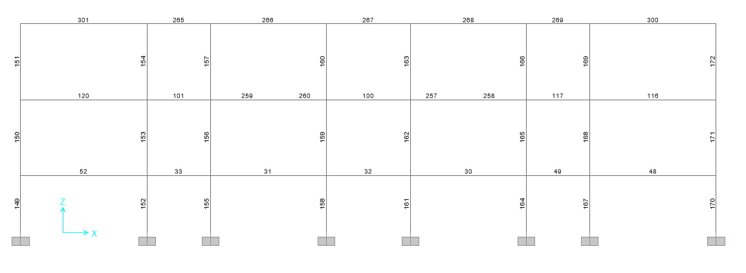

Kí hiệu cột

biểu đồ nội lực các trường hợp tải trọng (bAO)

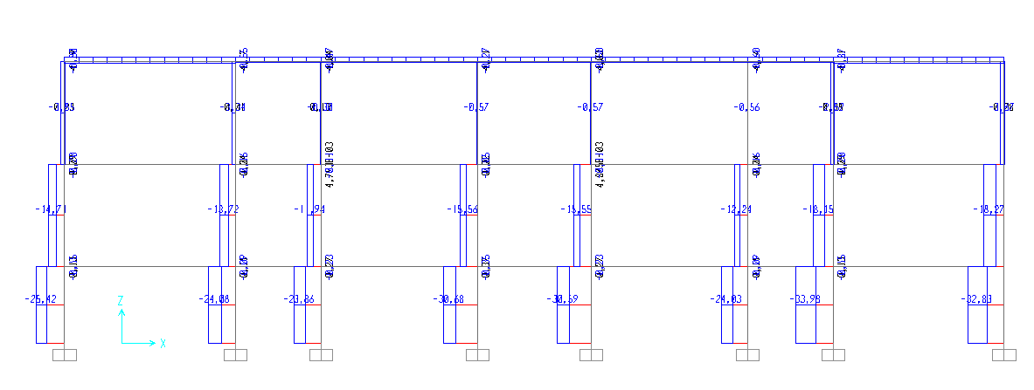

Lực dọc N (T)

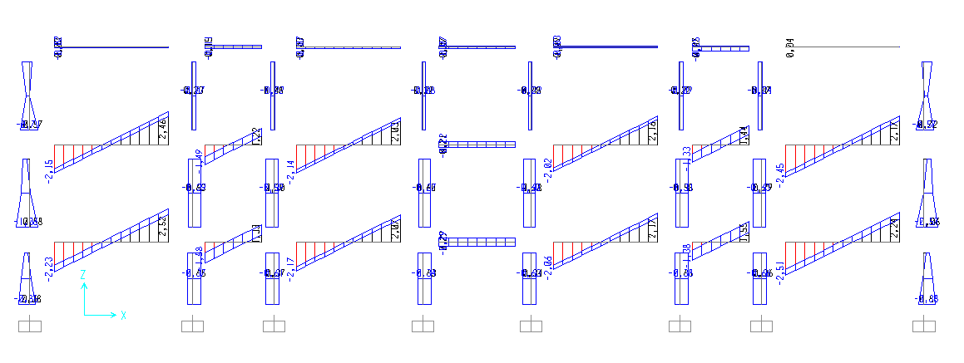

Moment M 2-2 (T.m)

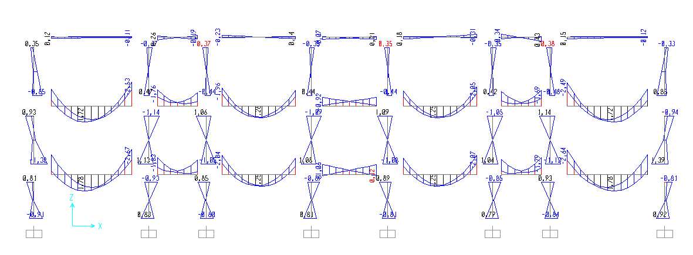

Moment M 3-3 (T.m)

* + - * 1. Tính toán cột đại diện 156

Bê tông B15 : Rb= 850T/m2

Thép dọc chịu lực CII: Rs=Rsc= 2.300.000 T/m2

Thép đai CI: Rsw= 17.500 T/m2

Tiết diện tính toán: bxh = 20x30 cm.

L0= 0,7 x H = 0,7 x 360= 252 (cm)

Nội lực cột

Nmax= 12,24T Mtu=1,10Tm

Mmax= 1,11Tm Ntu =7,29T

Tính toán theo phương cạnh h

Cặp lực Nmax= 12,24T Mtu=1,10T

Chọn a=a’=4cm => h0=30-4= 26 cm

Độ mãnh của cột: . Không xét đến yếu tố uốn dọc.

Độ lệch tâm tĩnh học:

Độ lệch tâm ngẩu nhiên:

Độ lệch tâm ban đầu eo= max(e1 ;ea) = 8,948 cm.

Giả thiết tỷ lệ cốt thép

. Đồng thời

Cặp lực Nmax= 7,29T Mtu=1,11T

Chọn a=a’=4cm => h0=30-4= 26 cm

Độ mãnh của cột: . Không xét đến yếu tố uốn dọc.

Độ lệch tâm tĩnh học:

Độ lệch tâm ngẩu nhiên:

Độ lệch tâm ban đầu eo= max(e1 ;ea) = 15,2 cm.

Giả thiết tỷ lệ cốt thép

. Đồng thời

Chọn cốt thép: mỗi bên dùng có

Lấy chiều dày lớp bảo vệ 25mm () tính được chiều dày lớp đệm

, lớn hơn giá trị dùng trong tính toán là 220mm.

Khoảng hở giữa hai cốt thép:

Cốt thép đai trọng cột chọn

Khoảng cách cốt đai

Bảng tính thép cột khung trục C

| Tầng | Tên phần  tử | Giá trị 2 cặp nội lực | | | | Ch.cao cột H | b | h | Lớp b.vệ a=a' | Tính và chọn thép (bố trí dọc cạnh b) | | | | | | |
| --- | --- | --- | --- | --- | --- | --- | --- | --- | --- | --- | --- | --- | --- | --- | --- | --- |
| N-max | M3-tư | M3-max | N - tư | As=As' | chọn thép | | | | As chon | mchọn |
| Ton | Tonf-m | Tonf-m | Ton | cm | cm | cm | cm | cm2 | n | f | n | f | cm2 | (%) |
| Tầng 1 | 164 | 26,52 | 0,52 | 0,82 | 26,52 | 270 | 20 | 25 | 4 | 0,22 | 2 | 16 |  |  | 4,02 | 1,91 |
| Tầng 1 | 170 | 32,35 | 0,64 | 0,67 | 15,89 | 270 | 20 | 25 | 4 | 0,84 | 2 | 16 |  |  | 4,02 | 1,91 |
| Tầng 1 | 167 | 40,24 | 0,65 | 0,65 | 40,24 | 270 | 20 | 25 | 4 | 0,65 | 2 | 16 |  |  | 4,02 | 1,91 |
| Tầng 1 | 161 | 34,09 | 0,71 | 0,77 | 18,05 | 270 | 20 | 25 | 4 | 0,46 | 2 | 16 |  |  | 4,02 | 1,91 |
| Tầng 1 | 149 | 28,07 | 0,67 | 0,67 | 28,07 | 270 | 20 | 30 | 4 | -0,09 | 2 | 16 |  |  | 4,02 | 1,55 |
| Tầng 1 | 152 | 36,75 | 0,64 | 0,65 | 17,22 | 270 | 20 | 25 | 4 | 1,80 | 2 | 16 |  |  | 4,02 | 1,91 |
| Tầng 1 | 155 | 23,87 | 0,75 | 0,82 | 15,15 | 270 | 20 | 25 | 4 | 2,63 | 2 | 16 |  |  | 4,02 | 1,91 |
| Tầng 1 | 158 | 34,03 | 0,50 | 0,77 | 34,03 | 270 | 20 | 25 | 4 | 2,95 | 2 | 16 |  |  | 4,02 | 1,91 |
| Tầng 2 | 159 | 17,70 | 0,53 | 1,09 | 17,70 | 360 | 20 | 25 | 4 | 0,70 | 2 | 16 |  |  | 4,02 | 1,91 |
| Tầng 2 | 162 | 17,77 | 1,05 | 1,09 | 10,27 | 360 | 20 | 25 | 4 | 2,10 | 2 | 16 |  |  | 4,02 | 1,91 |
| Tầng 2 | 168 | 24,85 | 0,85 | 0,86 | 8,28 | 360 | 20 | 25 | 4 | 1,82 | 2 | 16 |  |  | 4,02 | 1,91 |
| Tầng 2 | 165 | 13,58 | 0,55 | 1,12 | 13,58 | 360 | 20 | 30 | 4 | 0,42 | 2 | 16 |  |  | 4,02 | 1,55 |
| Tầng 2 | 171 | 18,36 | 0,88 | 0,95 | 7,98 | 360 | 20 | 25 | 4 | 0,68 | 2 | 16 |  |  | 4,02 | 1,91 |
| Tầng 2 | 150 | 15,45 | 0,95 | 0,95 | 15,45 | 360 | 20 | 25 | 4 | 2,63 | 2 | 16 |  |  | 4,02 | 1,83 |
| Tầng 2 | 153 | 22,74 | 0,83 | 0,87 | 22,74 | 360 | 20 | 25 | 4 | 2,31 | 2 | 16 |  |  | 4,02 | 1,91 |
| Tầng 2 | 156 | 12,24 | 1,10 | 1,11 | 7,29 | 360 | 20 | 25 | 4 | 1,33 | 2 | 16 |  |  | 4,02 | 1,91 |
| Tầng 3 | 166 | 0,49 | 0,09 | 0,48 | 0,37 | 360 | 20 | 25 | 4 | 1,96 | 2 | 16 |  |  | 4,02 | 1,91 |
| Tầng 3 | 172 | 4,37 | 0,50 | 0,58 | 0,12 | 360 | 20 | 25 | 4 | 2,72 | 2 | 16 |  |  | 4,02 | 1,91 |
| Tầng 3 | 160 | 1,17 | 0,47 | 0,47 | 1,17 | 360 | 20 | 25 | 4 | 0,31 | 2 | 16 |  |  | 4,02 | 1,91 |
| Tầng 3 | 163 | 1,15 | 0,07 | 0,47 | 0,48 | 360 | 20 | 25 | 4 | 0,34 | 2 | 16 |  |  | 4,02 | 1,91 |
| Tầng 3 | 169 | 9,86 | 0,34 | 0,36 | 1,04 | 360 | 20 | 25 | 4 | 0,77 | 2 | 16 |  |  | 4,02 | 1,91 |
| Tầng 3 | 151 | 2,77 | 0,53 | 0,53 | 2,77 | 360 | 20 | 25 | 4 | 1,52 | 2 | 16 |  |  | 4,02 | 1,91 |
| Tầng 3 | 154 | 9,09 | 0,28 | 0,38 | 9,09 | 360 | 20 | 25 | 4 | 1,33 | 2 | 16 |  |  | 4,02 | 1,91 |
| Tầng 3 | 157 | 0,48 | 0,46 | 0,46 | 0,48 | 360 | 20 | 25 | 4 | 1,75 | 2 | 16 |  |  | 4,02 | 1,91 |

* + - * 1. Tính dầm khung trục 2

Tính đại diện dầm 52

Vật liệu

Mác bê tông: B15

Cường độ nén Rb: 8,50 Mpa

Cường độ kéo Rbt: 0,75 Mpa

Modun đàn hồi Ebt: 2,3E+04 Mpa

Mác thép dọc:

Cường độ kéo Rs: 280,00 Mpa

Cường độ nén Rsc: 280,00 Mpa

Mác thép đai:

Cường độ kéo Rs: 175,00 Mpa

Cường độ nén Rsc: 2,1E+05 Mpa

ξR=0,650

Thông số hình học dầm

Chiều rộng tiết diện dầm b: 200 mm

Chiều cao tiết diện dầm h: 350 mm

Trọng tâm cốt thép a: 20 mm

Thông số nội lực

Momen Mn: 0,94Tm

Momen Mg: 0,65Tm

Lực cắt Q: 0,25T

Tính thép dầm

* Tại nhịp:

Tính toán cốt thép dọc dầm bê tông cốt thép

* Chỉ cần đặt cốt đơn

Tính toán đặt cốt đơn

Hàm lượng cốt thép

Tính cốt thép đai dầm bê tông cốt thép

Kiểm tra cường độ trên tiết diện nghiêng theo ứng suất nén chính

Trong đó:

* Dầm đủ khả năng chịu ứng suất nén chính

Kiểm tra sự cần thiết phải đặt cốt đai

(Bỏ qua ảnh hưởng của lực dọc trục

(Đối với bê tông nặng)

* Chỉ cần đặt cốt đai theo cấu tạo

Tính toán và bố trí cốt đai chịu cắt

* Tính toán theo phương pháp thực hành

Trong đó:

(Đối với bê tông nặng)

Lấy C = C*, C0=2h0

Lấy

Bố trí thép đai

Bố trí thép Ø8, số nhánh đai n=2. Diện tích đép đai Ađ= 1,0 cm2

Khoảng cách đai theo tính toán:

Khoảng cách đai theo cấu tạo:

Khoảng cách lớn nahast giữa các cốt đai smax

Trong đó: đối với bê tông nặng

* Khoảng cách thép đai lớn nhất S=min(stt,smax,sct)=263mm
* Tại gối:

Tính toán cốt thép dọc dầm bê tông cốt thép

* Chỉ cần đặt cốt đơn

Tính toán đặt cốt đơn

Hàm lượng cốt thép

Tính cốt thép đai dầm bê tông cốt thép

Kiểm tra cường độ trên tiết diện nghiêng theo ứng suất nén chính

Trong đó:

* Dầm đủ khả năng chịu ứng suất nén chính

Kiểm tra sự cần thiết phải đặt cốt đai

(Bỏ qua ảnh hưởng của lực dọc trục

(Đối với bê tông nặng)

* Chỉ cần đặt cốt đai theo cấu tạo

Tính toán và bố trí cốt đai chịu cắt

* Tính toán theo phương pháp thực hành

Trong đó:

(Đối với bê tông nặng)

Lấy C = C*, C0=2h0

Lấy

Bố trí thép đai

Bố trí thép Ø8, số nhánh đai n=2. Diện tích đép đai Ađ= 1,0 cm2

Khoảng cách đai theo tính toán:

Khoảng cách đai theo cấu tạo:

Khoảng cách lớn nahast giữa các cốt đai smax

Trong đó: đối với bê tông nặng

Khoảng cách thép đai lớn nhất S=min(stt,smax,sct)=263mm

Bảng tính thép dầm khung trục C

| **Vị trí** | **Phần tử** | **b (m)** | **h (m)** | **Mômen M3 (T.m)** | **Lực cắt Q2 (T)** | **AN (cm2)** | **AK (cm2)** | **mmax (%)** | **Đường kính đai F** | **Số nhánh đai  n** | **Khoảng cách đai S (mm)** | **Đơn vị tư vấn Thiết kế** | | | | | | | |
| --- | --- | --- | --- | --- | --- | --- | --- | --- | --- | --- | --- | --- | --- | --- | --- | --- | --- | --- | --- |
| **Thép chịu nén** | | | | **Thép chịu kéo** | | | **Thép đai** |
| **Bố trí thép** | **ANbt (cm2)** | **ANbt - AN (cm2)** | **mbt (%)** | **Bố trí thép** | **AKbt (cm2)** | **mbt (%)** | **Chọn Sbt(mm)** |
| Nhịp | 30,00 | 0,20 | 0,30 | 2,71 | 4,19 | 0,0 | 3,9 | 2,0 | 8 | 2 | 225 | 2F18 | 5,1 | 5,1 | 0,9 | 2F18 | 5,1 | 0,9 | 200 |
| Gối | 30,00 | 0,20 | 0,35 | 3,92 | 4,19 | 0,0 | 4,8 | 2,0 | 8 | 2 | 263 | 2F18 | 5,1 | 5,1 | 0,8 | 2F18 | 5,1 | 0,8 | 200 |
| Nhịp | 31,00 | 0,20 | 0,35 | 2,71 | 4,19 | 0,0 | 3,2 | 2,0 | 8 | 2 | 263 | 2F18 | 5,1 | 5,1 | 0,8 | 2F18 | 5,1 | 0,8 | 200 |
| Gối | 31,00 | 0,20 | 0,35 | 3,93 | 4,19 | 0,0 | 4,8 | 2,0 | 8 | 2 | 263 | 2F18 | 5,1 | 5,1 | 0,8 | 2F18 | 5,1 | 0,8 | 200 |
| Nhịp | 32,00 | 0,20 | 0,35 | 0,50 | 2,96 | 0,0 | 0,5 | 2,0 | 8 | 2 | 263 | 2F18 | 5,1 | 5,1 | 0,8 | 2F18 | 5,1 | 0,8 | 200 |
| Gối | 32,00 | 0,20 | 0,35 | 2,89 | 2,96 | 0,0 | 3,4 | 2,0 | 8 | 2 | 263 | 2F18 | 5,1 | 5,1 | 0,8 | 2F18 | 5,1 | 0,8 | 200 |
| Nhịp | 33,00 | 0,20 | 0,35 | 0,55 | 3,05 | 0,0 | 0,6 | 2,0 | 8 | 2 | 263 | 2F18 | 5,1 | 5,1 | 0,8 | 2F18 | 5,1 | 0,8 | 200 |
| Gối | 33,00 | 0,20 | 0,35 | 3,00 | 3,05 | 0,0 | 3,6 | 2,0 | 8 | 2 | 263 | 2F18 | 5,1 | 5,1 | 0,8 | 2F18 | 5,1 | 0,8 | 200 |
| Nhịp | 48,00 | 0,20 | 0,35 | 0,95 | 0,26 | 0,0 | 1,1 | 2,0 | 8 | 2 | 263 | 2F18 | 5,1 | 5,1 | 0,8 | 2F18 | 5,1 | 0,8 | 200 |
| Gối | 48,00 | 0,20 | 0,35 | 0,64 | 0,26 | 0,0 | 0,7 | 2,0 | 8 | 2 | 263 | 2F18 | 5,1 | 5,1 | 0,8 | 2F18 | 5,1 | 0,8 | 200 |
| Nhịp | 49,00 | 0,20 | 0,35 | 0,55 | 3,05 | 0,0 | 0,6 | 2,0 | 8 | 2 | 263 | 2F18 | 5,1 | 5,1 | 0,8 | 2F18 | 5,1 | 0,8 | 200 |
| Gối | 49,00 | 0,20 | 0,35 | 3,00 | 3,05 | 0,0 | 3,6 | 2,0 | 8 | 2 | 263 | 2F18 | 5,1 | 5,1 | 0,8 | 2F18 | 5,1 | 0,8 | 200 |
| Nhịp | 52,00 | 0,20 | 0,35 | 0,94 | 0,25 | 0,0 | 1,0 | 2,0 | 8 | 2 | 263 | 2F18 | 5,1 | 5,1 | 0,8 | 2F18 | 5,1 | 0,8 | 200 |
| Gối | 52,00 | 0,20 | 0,35 | 0,65 | 0,25 | 0,0 | 0,7 | 2,0 | 8 | 2 | 263 | 2F18 | 5,1 | 5,1 | 0,8 | 2F18 | 5,1 | 0,8 | 200 |
| Nhịp | 100,00 | 0,20 | 0,35 | 0,40 | 2,83 | 0,0 | 0,4 | 2,0 | 8 | 2 | 263 | 2F18 | 5,1 | 5,1 | 0,8 | 2F18 | 5,1 | 0,8 | 200 |
| Gối | 100,00 | 0,20 | 0,35 | 2,74 | 2,83 | 0,0 | 3,2 | 2,0 | 8 | 2 | 263 | 2F18 | 5,1 | 5,1 | 0,8 | 2F18 | 5,1 | 0,8 | 200 |
| Nhịp | 101,00 | 0,20 | 0,35 | 0,62 | 3,15 | 0,0 | 0,7 | 2,0 | 8 | 2 | 263 | 2F18 | 5,1 | 5,1 | 0,8 | 2F18 | 5,1 | 0,8 | 200 |
| Gối | 101,00 | 0,20 | 0,35 | 3,18 | 3,15 | 0,0 | 3,8 | 2,0 | 8 | 2 | 263 | 2F18 | 5,1 | 5,1 | 0,8 | 2F18 | 5,1 | 0,8 | 200 |
| Nhịp | 116,00 | 0,20 | 0,35 | 0,73 | 0,20 | 0,0 | 0,8 | 2,0 | 8 | 2 | 263 | 2F18 | 5,1 | 5,1 | 0,8 | 2F18 | 5,1 | 0,8 | 200 |
| Gối | 116,00 | 0,20 | 0,35 | 0,49 | 0,20 | 0,0 | 0,5 | 2,0 | 8 | 2 | 263 | 2F18 | 5,1 | 5,1 | 0,8 | 2F18 | 5,1 | 0,8 | 200 |
| Nhịp | 117,00 | 0,20 | 0,35 | 0,61 | 3,14 | 0,0 | 0,7 | 2,0 | 8 | 2 | 263 | 2F18 | 5,1 | 5,1 | 0,8 | 2F18 | 5,1 | 0,8 | 200 |
| Gối | 117,00 | 0,20 | 0,35 | 3,16 | 3,14 | 0,0 | 3,8 | 2,0 | 8 | 2 | 263 | 2F18 | 5,1 | 5,1 | 0,8 | 2F18 | 5,1 | 0,8 | 200 |
| Nhịp | 120,00 | 0,20 | 0,35 | 0,73 | 0,19 | 0,0 | 0,8 | 2,0 | 8 | 2 | 263 | 2F18 | 5,1 | 5,1 | 0,8 | 2F18 | 5,1 | 0,8 | 200 |
| Gối | 120,00 | 0,20 | 0,35 | 0,45 | 0,19 | 0,0 | 0,5 | 2,0 | 8 | 2 | 263 | 2F18 | 5,1 | 5,1 | 0,8 | 2F18 | 5,1 | 0,8 | 200 |
| Nhịp | 258,00 | 0,20 | 0,35 | 3,92 | 4,03 | 0,0 | 4,8 | 2,0 | 8 | 2 | 263 | 2F18 | 5,1 | 5,1 | 0,8 | 2F18 | 5,1 | 0,8 | 200 |
| Gối | 258,00 | 0,20 | 0,35 | 3,84 | 4,03 | 0,0 | 4,7 | 2,0 | 8 | 2 | 263 | 2F18 | 5,1 | 5,1 | 0,8 | 2F18 | 5,1 | 0,8 | 200 |
| Nhịp | 259,00 | 0,20 | 0,35 | 3,93 | 4,03 | 0,0 | 4,8 | 2,0 | 8 | 2 | 263 | 2F18 | 5,1 | 5,1 | 0,8 | 2F18 | 5,1 | 0,8 | 200 |
| Gối | 259,00 | 0,20 | 0,35 | 3,84 | 4,03 | 0,0 | 4,7 | 2,0 | 8 | 2 | 263 | 2F18 | 5,1 | 5,1 | 0,8 | 2F18 | 5,1 | 0,8 | 200 |
| Nhịp | 265,00 | 0,20 | 0,35 | 2,89 | 0,38 | 0,0 | 3,4 | 2,0 | 8 | 2 | 263 | 2F18 | 5,1 | 5,1 | 0,8 | 2F18 | 5,1 | 0,8 | 200 |
| Gối | 265,00 | 0,20 | 0,35 | 0,54 | 0,38 | 0,0 | 0,6 | 2,0 | 8 | 2 | 263 | 2F18 | 5,1 | 5,1 | 0,8 | 2F18 | 5,1 | 0,8 | 200 |
| Nhịp | 266,00 | 0,20 | 0,35 | 3,00 | 0,12 | 0,0 | 3,6 | 2,0 | 8 | 2 | 263 | 2F18 | 5,1 | 5,1 | 0,8 | 2F18 | 5,1 | 0,8 | 200 |
| Gối | 266,00 | 0,20 | 0,35 | 0,44 | 0,12 | 0,0 | 0,5 | 2,0 | 8 | 2 | 263 | 2F18 | 5,1 | 5,1 | 0,8 | 2F18 | 5,1 | 0,8 | 200 |
| Nhịp | 267,00 | 0,20 | 0,35 | 0,64 | 0,07 | 0,0 | 0,7 | 2,0 | 8 | 2 | 263 | 2F18 | 5,1 | 5,1 | 0,8 | 2F18 | 5,1 | 0,8 | 200 |
| Gối | 267,00 | 0,20 | 0,35 | 0,08 | 0,07 | 0,0 | 0,1 | 2,0 | 8 | 2 | 263 | 2F18 | 5,1 | 5,1 | 0,8 | 2F18 | 5,1 | 0,8 | 200 |
| Nhịp | 268,00 | 0,20 | 0,35 | 3,00 | 0,12 | 0,0 | 3,6 | 2,0 | 8 | 2 | 263 | 2F18 | 5,1 | 5,1 | 0,8 | 2F18 | 5,1 | 0,8 | 200 |
| Gối | 268,00 | 0,20 | 0,35 | 0,44 | 0,12 | 0,0 | 0,5 | 2,0 | 8 | 2 | 263 | 2F18 | 5,1 | 5,1 | 0,8 | 2F18 | 5,1 | 0,8 | 200 |
| Nhịp | 269,00 | 0,20 | 0,35 | 0,65 | 0,34 | 0,0 | 0,7 | 2,0 | 8 | 2 | 263 | 2F18 | 5,1 | 5,1 | 0,8 | 2F18 | 5,1 | 0,8 | 200 |
| Gối | 269,00 | 0,20 | 0,35 | 0,50 | 0,34 | 0,0 | 0,6 | 2,0 | 8 | 2 | 263 | 2F18 | 5,1 | 5,1 | 0,8 | 2F18 | 5,1 | 0,8 | 200 |
| Nhịp | 300,00 | 0,20 | 0,35 | 2,74 | 0,06 | 0,0 | 3,2 | 2,0 | 8 | 2 | 263 | 2F18 | 5,1 | 5,1 | 0,8 | 2F18 | 5,1 | 0,8 | 200 |
| Gối | 300,00 | 0,20 | 0,35 | 0,08 | 0,06 | 0,0 | 0,1 | 2,0 | 8 | 2 | 263 | 2F18 | 5,1 | 5,1 | 0,8 | 2F18 | 5,1 | 0,8 | 200 |
| Nhịp | 301,00 | 0,20 | 0,35 | 3,18 | 0,07 | 0,0 | 3,8 | 2,0 | 8 | 2 | 263 | 2F18 | 5,1 | 5,1 | 0,8 | 2F18 | 5,1 | 0,8 | 200 |
| Gối | 301,00 | 0,20 | 0,35 | 0,13 | 0,07 | 0,0 | 0,1 | 2,0 | 8 | 2 | 263 | 2F18 | 5,1 | 5,1 | 0,8 | 2F18 | 5,1 | 0,8 | 200 |

* + - 1. Tính toán khung trục 2

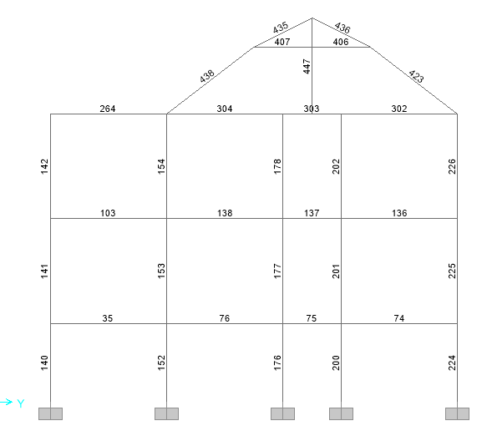

Kí hiệu cột

Biểu đồ nội lực các trường hợp tải trọng (BAO)

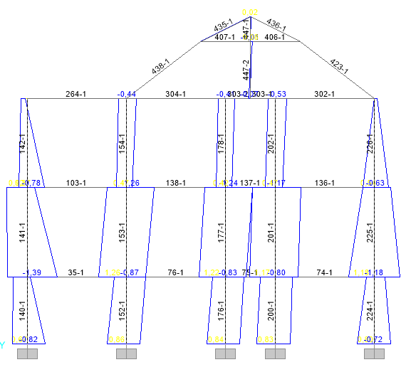

Moment M 2-2 (kN.m

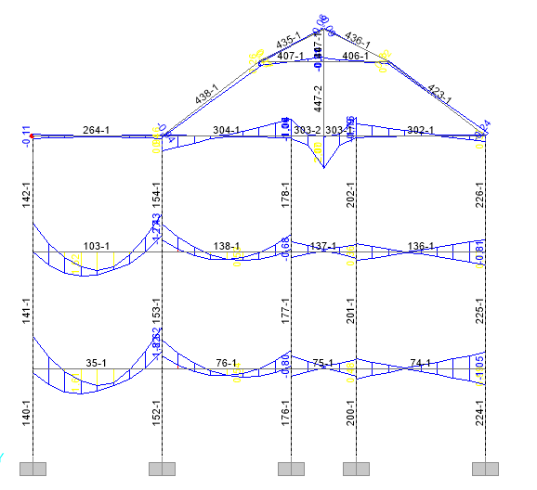

Moment M 3-3 (kN.m)

* + - * 1. Tính toán cột đại diện 152

Bê tông B15 : Rb= 850T/m2

Thép dọc chịu lực CII: Rs=Rsc= 2.300.000 T/m2

Thép đai CI: Rsw= 17.500 T/m2

Tiết diện tính toán: bxh = 20x30 cm.

L0= 0,7 x H = 0,7 x 270= 189 (cm)

Nội lực cột

Nmax= 36,75T Mtu=0,64Tm

Mmax= 0,65Tm Ntu =17,22T

Tính toán theo phương cạnh h

Cặp lực Nmax= 36,75T Mtu=0,64T

Chọn a=a’=4cm => h0=30-4= 21 cm

Độ mãnh của cột: . Không xét đến yếu tố uốn dọc.

Độ lệch tâm tĩnh học:

Độ lệch tâm ngẩu nhiên:

Độ lệch tâm ban đầu eo= max(e1 ;ea) = 1,747 cm.

Giả thiết tỷ lệ cốt thép

. Đồng thời

Cặp lực Nmax= 17,22T Mtu=0,65T

Chọn a=a’=4cm => h0=30-4= 21 cm

Độ mãnh của cột: . Không xét đến yếu tố uốn dọc.

Độ lệch tâm tĩnh học:

Độ lệch tâm ngẩu nhiên:

Độ lệch tâm ban đầu eo= max(e1 ;ea) = 3,8 cm.

Giả thiết tỷ lệ cốt thép

. Đồng thời

Chọn cốt thép: mỗi bên dùng có

Lấy chiều dày lớp bảo vệ 25mm () tính được chiều dày lớp đệm

, lớn hơn giá trị dùng trong tính toán là 170mm.

Khoảng hở giữa hai cốt thép:

Cốt thép đai trọng cột chọn

Khoảng cách cốt đai

Bảng tính thép cột khung trục 2

| Tầng | Tên phần  tử | Giá trị 2 cặp nội lực | | | | Ch.cao cột H | b | h | Lớp b.vệ a=a' | Tính và chọn thép (bố trí dọc cạnh b) | | | | | | |
| --- | --- | --- | --- | --- | --- | --- | --- | --- | --- | --- | --- | --- | --- | --- | --- | --- |
| N-max | M3-tư | M3-max | N - tư | As=As' | chọn thép | | | | As chon | mchọn |
| Ton | Tonf-m | Tonf-m | Ton | cm | cm | cm | cm | cm2 | n | f | n | f | cm2 | (%) |
| Tầng 1 | 224 | 26,55 | 0,50 | 1,18 | 26,55 | 270 | 20 | 25 | 4 | 0,46 | 2 | 16 |  |  | 4,02 | 1,91 |
| Tầng 1 | 140 | 23,56 | 0,05 | 1,42 | 23,56 | 270 | 20 | 30 | 4 | -0,09 | 2 | 16 |  |  | 4,02 | 1,55 |
| Tầng 1 | 152 | 36,75 | 0,64 | 0,65 | 17,22 | 270 | 20 | 25 | 4 | 1,80 | 2 | 16 |  |  | 4,02 | 1,91 |
| Tầng 1 | 176 | 27,77 | 0,56 | 0,91 | 27,77 | 270 | 20 | 25 | 4 | 2,63 | 2 | 16 |  |  | 4,02 | 1,91 |
| Tầng 1 | 200 | 24,08 | 0,58 | 0,93 | 24,08 | 270 | 20 | 25 | 4 | 2,95 | 2 | 16 |  |  | 4,02 | 1,91 |
| Tầng 2 | 201 | 13,72 | 0,53 | 1,14 | 13,72 | 360 | 20 | 25 | 4 | 0,70 | 2 | 16 |  |  | 4,02 | 1,91 |
| Tầng 2 | 225 | 15,56 | 0,25 | 1,37 | 15,56 | 360 | 20 | 25 | 4 | 2,10 | 2 | 16 |  |  | 4,02 | 1,91 |
| Tầng 2 | 141 | 13,84 | 0,46 | 1,89 | 13,84 | 360 | 20 | 25 | 4 | 2,63 | 2 | 16 |  |  | 4,02 | 1,91 |
| Tầng 2 | 153 | 22,74 | 0,83 | 0,87 | 22,74 | 360 | 20 | 25 | 4 | 2,31 | 2 | 16 |  |  | 4,02 | 1,91 |
| Tầng 2 | 177 | 15,57 | 0,53 | 1,15 | 15,57 | 360 | 20 | 25 | 4 | 1,33 | 2 | 16 |  |  | 4,02 | 1,91 |
| Tầng 3 | 202 | 3,34 | 0,07 | 0,47 | 0,01 | 360 | 20 | 25 | 4 | 0,31 | 2 | 16 |  |  | 4,02 | 1,91 |
| Tầng 3 | 226 | 4,86 | 0,11 | 0,69 | 0,54 | 360 | 20 | 25 | 4 | 0,34 | 2 | 16 |  |  | 4,02 | 1,91 |
| Tầng 3 | 142 | 4,12 | 0,60 | 1,00 | 0,07 | 360 | 20 | 25 | 4 | 1,52 | 2 | 16 |  |  | 4,02 | 1,91 |
| Tầng 3 | 154 | 9,09 | 0,28 | 0,38 | 9,09 | 360 | 20 | 25 | 4 | 1,33 | 2 | 16 |  |  | 4,02 | 1,91 |
| Tầng 3 | 178 | 3,40 | 0,07 | 0,49 | 0,04 | 360 | 20 | 25 | 4 | 1,75 | 2 | 16 |  |  | 4,02 | 1,91 |

* + - 1. Tính dầm khung trục 2
         1. Tính đại diện dầm 35

Vật liệu

Mác bê tông: B15

* Cường độ nén Rb: 8,50 Mpa
* Cường độ kéo Rbt: 0,75 Mpa
* Modun đàn hồi Ebt: 2,3E+04 Mpa

Mác thép dọc:

* Cường độ kéo Rs: 280,00 Mpa
* Cường độ nén Rsc: 280,00 Mpa

Mác thép đai:

* Cường độ kéo Rs: 175,00 Mpa
* Cường độ nén Rsc: 2,1E+05 Mpa

ξR=0,650

Thông số hình học dầm

Chiều rộng tiết diện dầm b: 200 mm

Chiều cao tiết diện dầm h: 300 mm

Trọng tâm cốt thép a: 20 mm

Thông số nội lực

* Momen Mn: 1,61Tm
* Momen Mg: 2,62Tm
* Lực cắt Q: 3,32T

Tính thép dầm

* Tại nhịp:

Tính toán cốt thép dọc dầm bê tông cốt thép

* Chỉ cần đặt cốt đơn

Tính toán đặt cốt đơn

Hàm lượng cốt thép

Tính cốt thép đai dầm bê tông cốt thép

Kiểm tra cường độ trên tiết diện nghiêng theo ứng suất nén chính

Trong đó:

* Dầm đủ khả năng chịu ứng suất nén chính

Kiểm tra sự cần thiết phải đặt cốt đai

(Bỏ qua ảnh hưởng của lực dọc trục

(Đối với bê tông nặng)

* Cần phải đặt cốt đai chịu cắt

Tính toán và bố trí cốt đai chịu cắt

* Tính toán theo phương pháp thực hành

Trong đó:

(Đối với bê tông nặng)

Lấy C = C*, C0=2h0

Lấy

Bố trí thép đai

Bố trí thép Ø8, số nhánh đai n=2. Diện tích đép đai Ađ= 1,0 cm2

Khoảng cách đai theo tính toán:

Khoảng cách đai theo cấu tạo:

Khoảng cách lớn nahast giữa các cốt đai smax

Trong đó: đối với bê tông nặng

* Khoảng cách thép đai lớn nhất S=min(stt,smax,sct)=225mm
* Tại gối:

Tính toán cốt thép dọc dầm bê tông cốt thép

* Chỉ cần đặt cốt đơn

Tính toán đặt cốt đơn

Hàm lượng cốt thép

Tính cốt thép đai dầm bê tông cốt thép

Kiểm tra cường độ trên tiết diện nghiêng theo ứng suất nén chính

Trong đó:

* Dầm đủ khả năng chịu ứng suất nén chính

Kiểm tra sự cần thiết phải đặt cốt đai

(Bỏ qua ảnh hưởng của lực dọc trục

(Đối với bê tông nặng)

* Cần phải đặt cốt đai chịu cắt

Tính toán và bố trí cốt đai chịu cắt

* Tính toán theo phương pháp thực hành

Trong đó:

(Đối với bê tông nặng)

Lấy C = C*, C0=2h0

Lấy

Bố trí thép đai

Bố trí thép Ø8, số nhánh đai n=2. Diện tích đép đai Ađ= 1,0 cm2

Khoảng cách đai theo tính toán:

Khoảng cách đai theo cấu tạo:

Khoảng cách lớn nhất giữa các cốt đai smax

Trong đó: đối với bê tông nặng

* Khoảng cách thép đai lớn nhất S=min(stt,smax,sct)=263mm

Bảng tính thép dầm khung trục C

| **Vị trí** | **Tên dầm** | **Phần**  **tử** | **b (m)** | **h (m)** | **Mômen M3 (T.m)** | **Lực cắt Q2 (T)** | **AN (cm2)** | **AK (cm2)** | **mmax (%)** | **Đường kính đai F** | **Số nhánh đai  n** | **Khoảng cách đai S (mm)** | **Đơn vị tư vấn Thiết kế** | | | | | | |
| --- | --- | --- | --- | --- | --- | --- | --- | --- | --- | --- | --- | --- | --- | --- | --- | --- | --- | --- | --- |
| **Thép chịu nén** | | | **Thép chịu kéo** | | | **Thép đai** |
| **Bố trí thép** | **ANbt (cm2)** | **mbt (%)** | **Bố trí thép** | **AKbt (cm2)** | **mbt (%)** | **Chọn Sbt(mm)** |
| Nhịp | 35 | 35 | 0,20 | 0,30 | 1,61 | 3,32 | 0,0 | 2,2 | 2,0 | 8 | 2 | 225 | 2F18 | 5,1 | 0,9 | 2F18 | 5,1 | 0,9 | 200 |
| Gối | 35 | 35 | 0,20 | 0,30 | 2,62 | 3,32 | 0,0 | 3,1 | 2,0 | 8 | 2 | 263 | 2F18 | 5,1 | 0,9 | 2F18 | 5,1 | 0,9 | 200 |
| Nhịp | 74 | 74 | 0,20 | 0,30 | 0,99 | 0,43 | 0,0 | 1,1 | 2,0 | 8 | 2 | 263 | 2F18 | 5,1 | 0,9 | 2F18 | 5,1 | 0,9 | 200 |
| Gối | 74 | 74 | 0,20 | 0,30 | 1,05 | 0,43 | 0,0 | 1,2 | 2,0 | 8 | 2 | 263 | 2F18 | 5,1 | 0,9 | 2F18 | 5,1 | 0,9 | 200 |
| Nhịp | 75 | 75 | 0,20 | 0,30 | 0,48 | 0,64 | 0,0 | 0,5 | 2,0 | 8 | 2 | 263 | 2F18 | 5,1 | 0,9 | 2F18 | 5,1 | 0,9 | 200 |
| Gối | 75 | 75 | 0,20 | 0,30 | 0,80 | 0,64 | 0,0 | 0,9 | 2,0 | 8 | 2 | 263 | 2F18 | 5,1 | 0,9 | 2F18 | 5,1 | 0,9 | 200 |
| Nhịp | 76 | 76 | 0,20 | 0,30 | 0,54 | 1,83 | 0,0 | 0,6 | 2,0 | 8 | 2 | 263 | 2F18 | 5,1 | 0,9 | 2F18 | 5,1 | 0,9 | 200 |
| Gối | 76 | 76 | 0,20 | 0,30 | 1,82 | 1,83 | 0,0 | 2,1 | 2,0 | 8 | 2 | 263 | 2F18 | 5,1 | 0,9 | 2F18 | 5,1 | 0,9 | 200 |
| Nhịp | 103 | 103 | 0,20 | 0,30 | 1,52 | 3,21 | 0,0 | 1,7 | 2,0 | 8 | 2 | 263 | 2F18 | 5,1 | 0,9 | 2F18 | 5,1 | 0,9 | 200 |
| Gối | 103 | 103 | 0,20 | 0,30 | 2,43 | 3,21 | 0,0 | 2,8 | 2,0 | 8 | 2 | 263 | 2F18 | 5,1 | 0,9 | 2F18 | 5,1 | 0,9 | 200 |
| Nhịp | 136 | 136 | 0,20 | 0,30 | 0,77 | 0,33 | 0,0 | 0,8 | 2,0 | 8 | 2 | 263 | 2F18 | 5,1 | 0,9 | 2F18 | 5,1 | 0,9 | 200 |
| Gối | 136 | 136 | 0,20 | 0,30 | 0,81 | 0,33 | 0,0 | 0,9 | 2,0 | 8 | 2 | 263 | 2F18 | 5,1 | 0,9 | 2F18 | 5,1 | 0,9 | 200 |
| Nhịp | 137 | 137 | 0,20 | 0,30 | 0,36 | 0,51 | 0,0 | 0,4 | 2,0 | 8 | 2 | 263 | 2F18 | 5,1 | 0,9 | 2F18 | 5,1 | 0,9 | 200 |
| Gối | 137 | 137 | 0,20 | 0,30 | 0,68 | 0,51 | 0,0 | 0,7 | 2,0 | 8 | 2 | 263 | 2F18 | 5,1 | 0,9 | 2F18 | 5,1 | 0,9 | 200 |
| Nhịp | 138 | 138 | 0,20 | 0,30 | 0,53 | 1,81 | 0,0 | 0,6 | 2,0 | 8 | 2 | 263 | 2F18 | 5,1 | 0,9 | 2F18 | 5,1 | 0,9 | 200 |
| Gối | 138 | 138 | 0,20 | 0,30 | 1,77 | 1,81 | 0,0 | 2,0 | 2,0 | 8 | 2 | 263 | 2F18 | 5,1 | 0,9 | 2F18 | 5,1 | 0,9 | 200 |
| Nhịp | 264 | 264 | 0,20 | 0,30 | 0,16 | 0,07 | 0,0 | 0,2 | 2,0 | 8 | 2 | 263 | 2F18 | 5,1 | 0,9 | 2F18 | 5,1 | 0,9 | 200 |
| Gối | 264 | 264 | 0,20 | 0,30 | 0,11 | 0,07 | 0,0 | 0,1 | 2,0 | 8 | 2 | 263 | 2F18 | 5,1 | 0,9 | 2F18 | 5,1 | 0,9 | 200 |
| Nhịp | 302 | 302 | 0,20 | 0,30 | 0,37 | 0,29 | 0,0 | 0,4 | 2,0 | 8 | 2 | 263 | 2F18 | 5,1 | 0,9 | 2F18 | 5,1 | 0,9 | 200 |
| Gối | 302 | 302 | 0,20 | 0,30 | 0,79 | 0,29 | 0,0 | 0,9 | 2,0 | 8 | 2 | 263 | 2F18 | 5,1 | 0,9 | 2F18 | 5,1 | 0,9 | 200 |
| Nhịp | 303 | 303 | 0,20 | 0,30 | 2,07 | 3,08 | 0,0 | 2,4 | 2,0 | 8 | 2 | 263 | 2F18 | 5,1 | 0,9 | 2F18 | 5,1 | 0,9 | 200 |
| Gối | 303 | 303 | 0,20 | 0,30 | 1,16 | 3,08 | 0,0 | 1,3 | 2,0 | 8 | 2 | 263 | 2F18 | 5,1 | 0,9 | 2F18 | 5,1 | 0,9 | 200 |
| Nhịp | 304 | 304 | 0,20 | 0,30 | 0,94 | 0,50 | 0,0 | 1,0 | 2,0 | 8 | 2 | 263 | 2F18 | 5,1 | 0,9 | 2F18 | 5,1 | 0,9 | 200 |
| Gối | 304 | 304 | 0,20 | 0,30 | 1,04 | 0,50 | 0,0 | 1,2 | 2,0 | 8 | 2 | 263 | 2F18 | 5,1 | 0,9 | 2F18 | 5,1 | 0,9 | 200 |